Учреждение образования
«БЕЛОРУССКИЙ ГОСУДАРСТВЕННЫЙ ТЕХНОЛОГИЧЕСКИЙ УНИВЕРСИТЕТ»
Администрирование информационных систем
Студент: Немкович А.В.
ФИТ 3 курс 1 группа
Преподаватель: Сазонова Д.В
Минск 2025
Лабораторная работа №2
PHPMyAdmin
На виртуальной машине под управлением ОС Ubuntu с помощью команды apt install установить веб-сервер Apache, сервер баз данных MySQL, веб-интерфейс для управления базами данных PHPMyAdmin;

Обновляем список пакетов

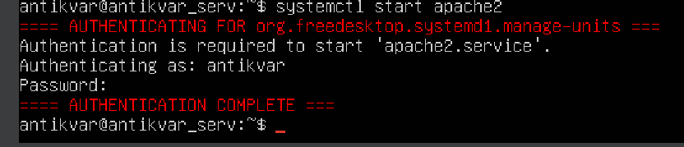

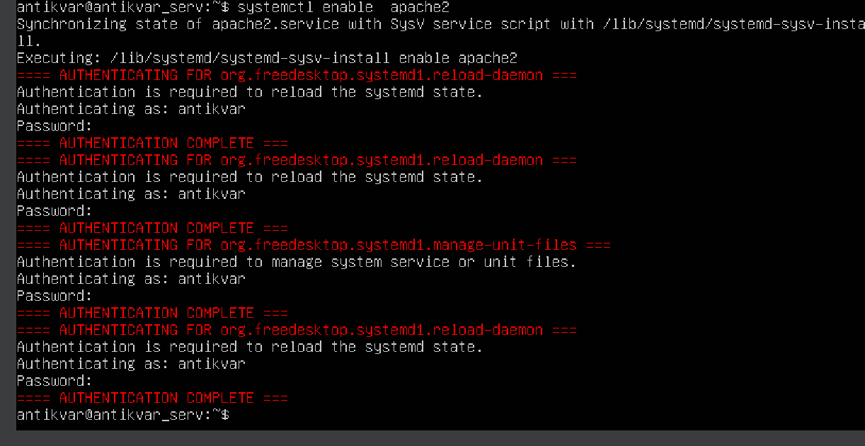

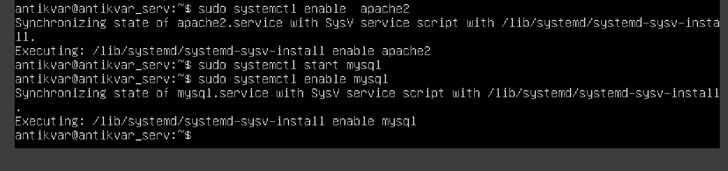
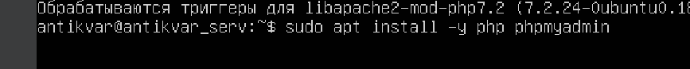

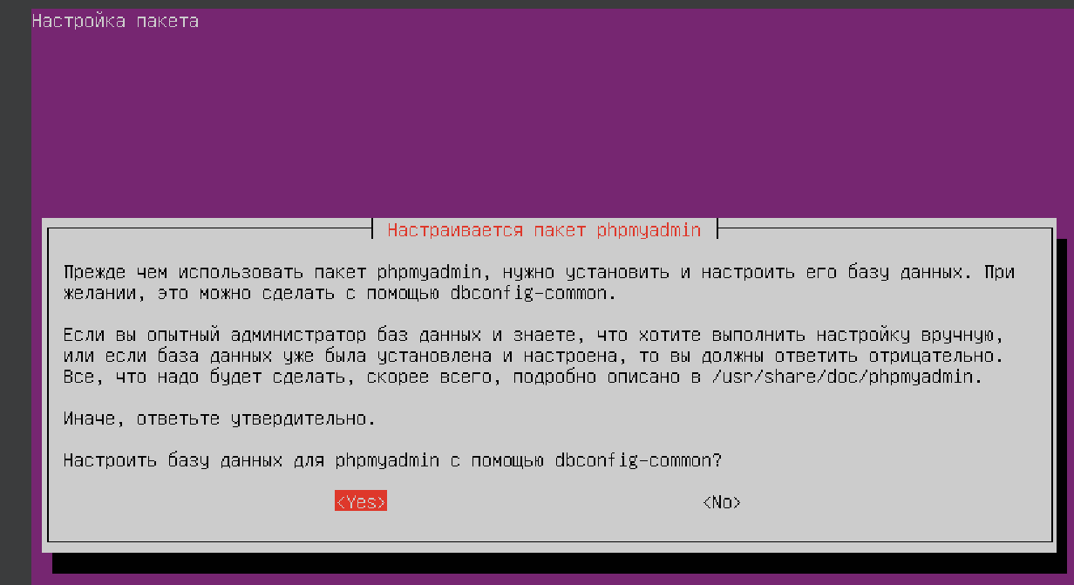
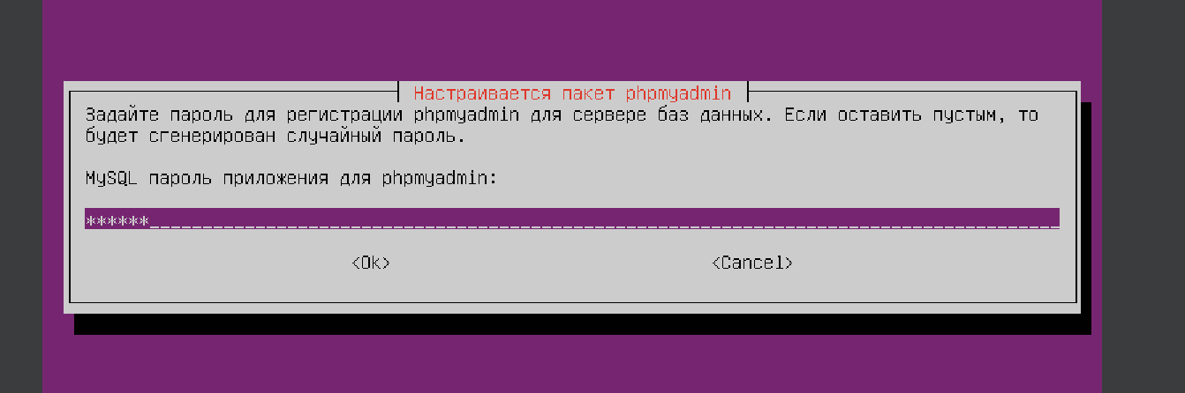
Password:12345

Для работы с PHPMyAdmin создать через консольный клиент mysql на сервере MySQL учетную запись с правами администратора;
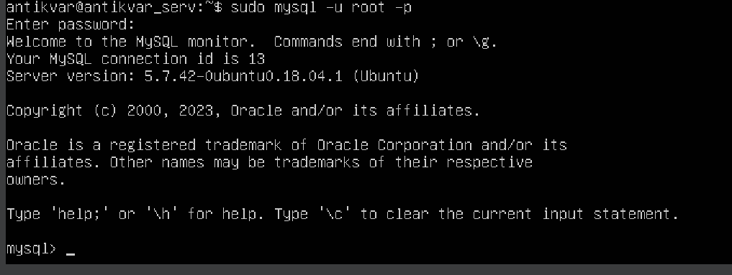

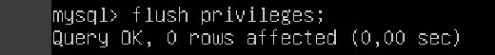

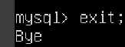

Поскольку в ходе лабораторной работы будет установлено три веб-приложения, создать на веб-сервере Apache три виртуальных хоста, привязанных к доменным именам site.<surname>.by, forum.<surname>.by, cloud.<surname>.by; на физической машине в файле hosts добавить записи для разрешения данных доменных имен в IP-адрес виртуальной машины;

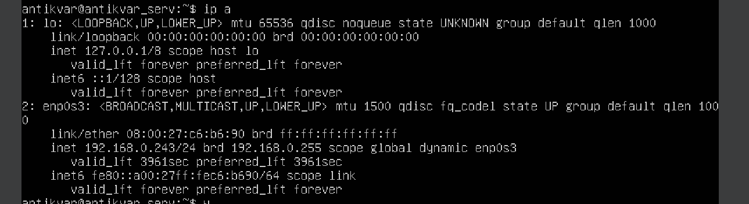

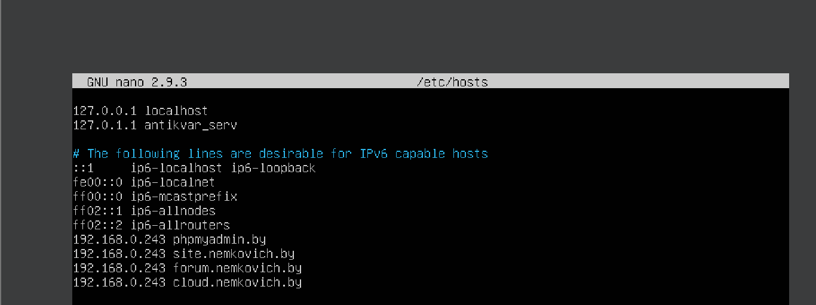

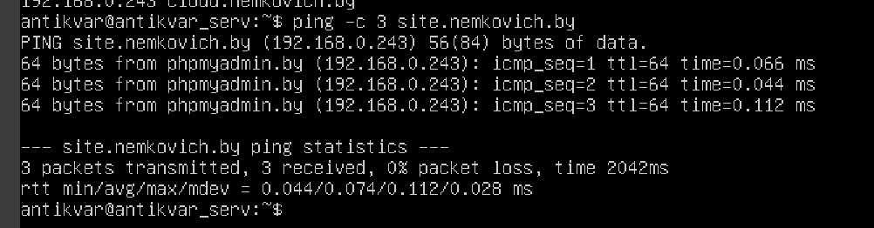

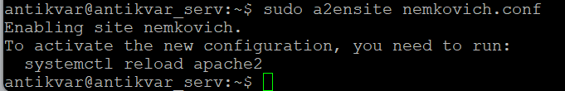
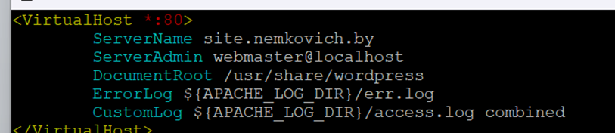

С помощью веб-интерфейса PHPMyAdmin создать три учетных записи пользователей со сгенерированными паролями и одноименными базами данных; пароли записать;
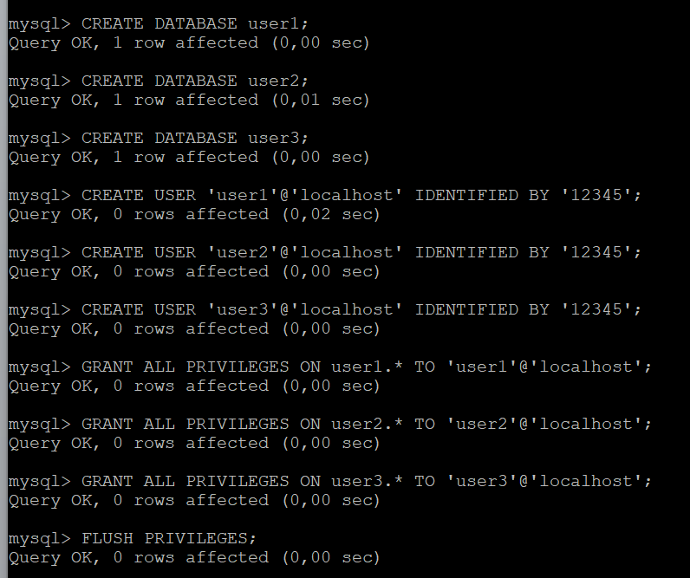
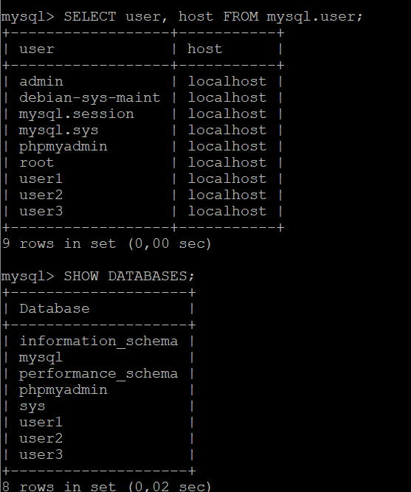

Для передачи файлов установить на виртуальной машине FTP-сервер VSFTPd, создать пользователя для FTP-подключения, разрешить запись файлов по FTP;
Для передачи файлов установить на физической машине FTP-клиент Total Commander;
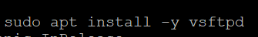

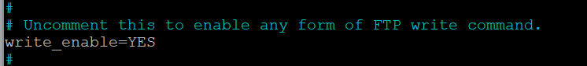

Wordpress
Установить с помощью команды apt install CMS Wordpress;
Настроить виртуальный хост site.<surname>.by на обработку запросов с помощью файлов из папки с установленной Wordpress;
Создать по шаблону файл конфигурации Wordpress и заполнить его данными для подключения к первой БД и шифрования;

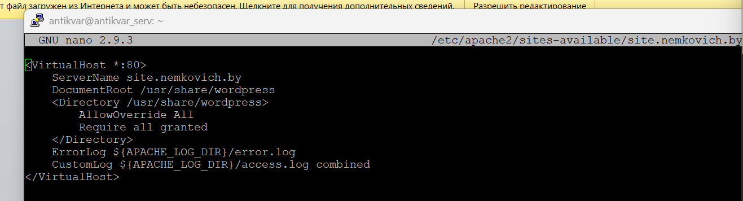
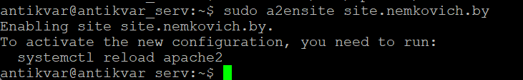
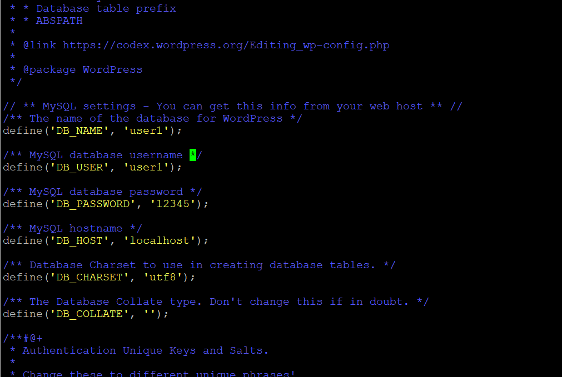

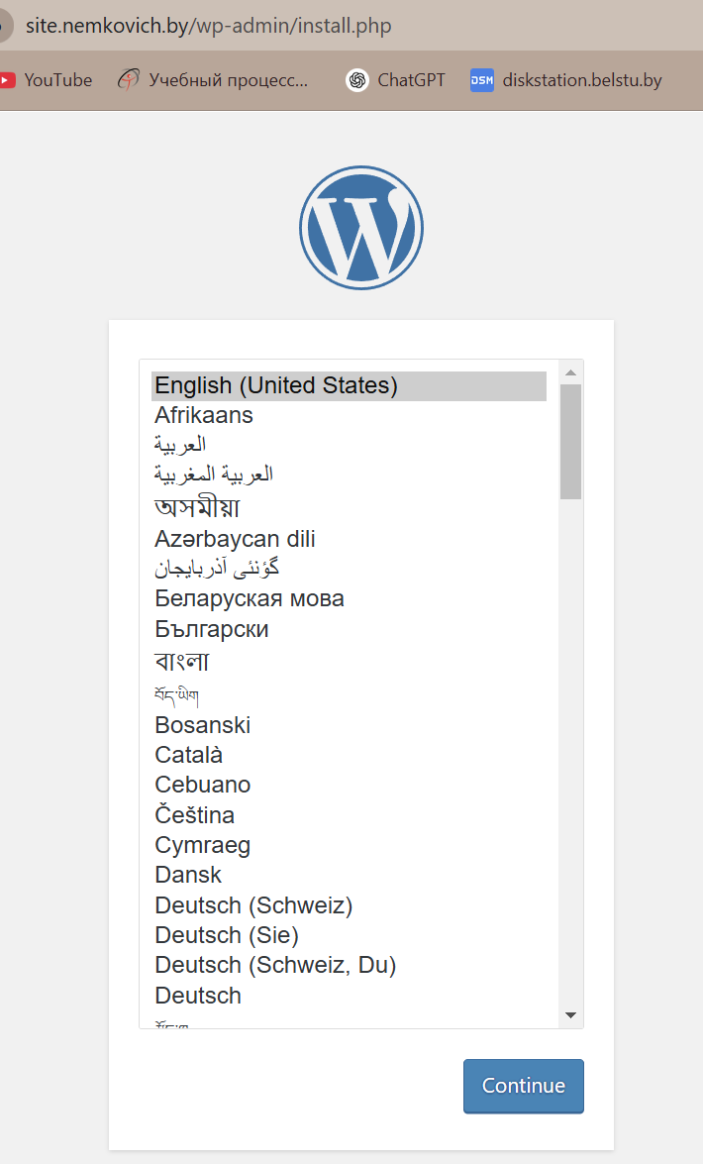

Зайти на Wordpress в браузере, выполнить начальные настройки;
Зайти в администраторский раздел Wordpress, выполнить настройку русской культуры и отображения названий записей и страниц в URL;
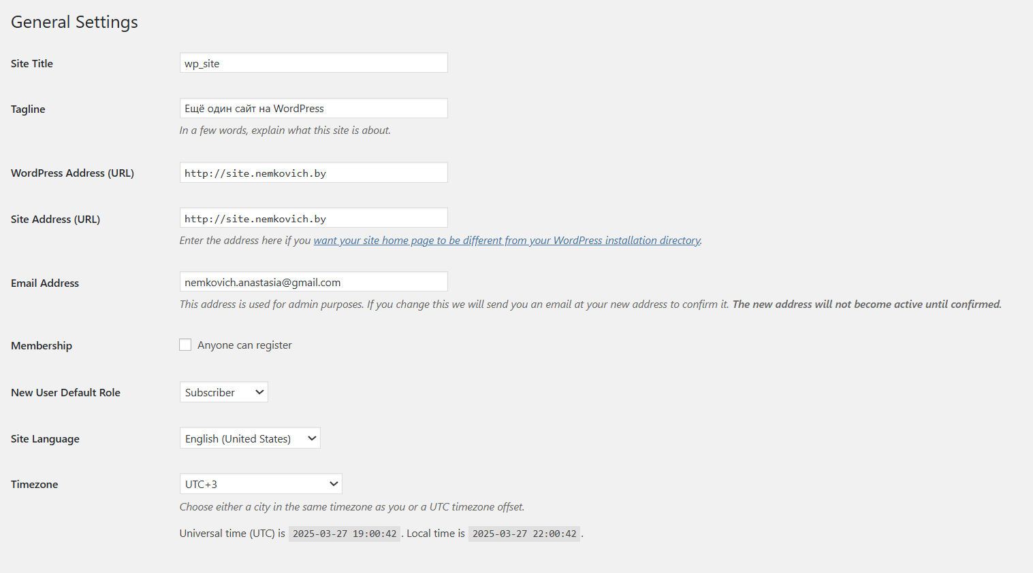
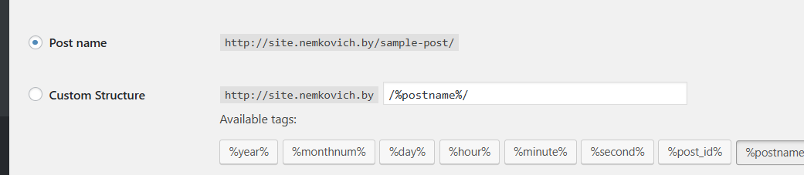

Скачать на физическую машину, передать по FTP и установить новую тему для Wordpress;
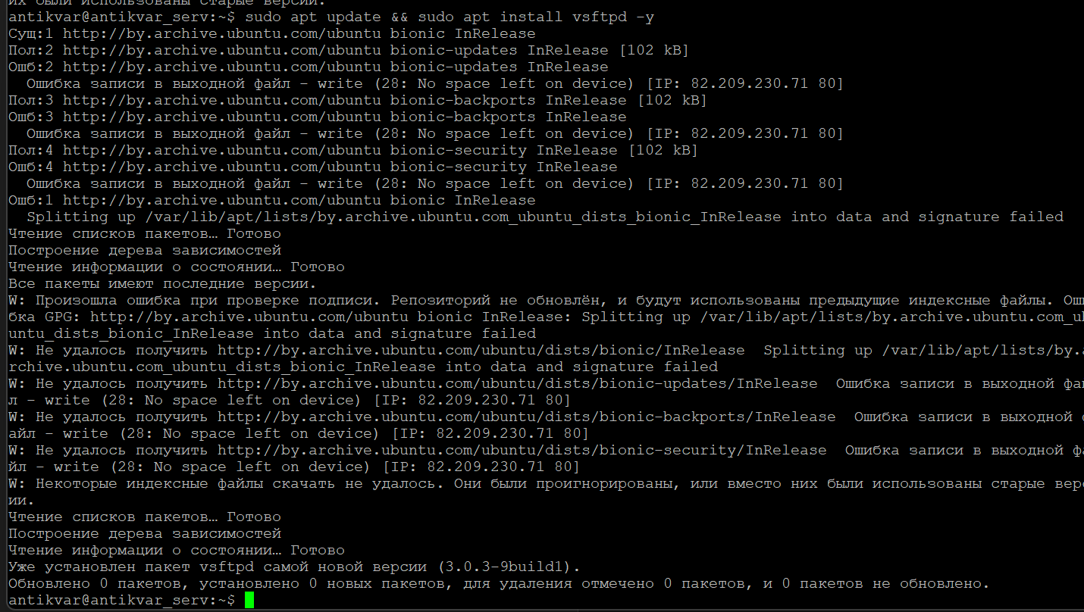
После установки проверяем статус службы:
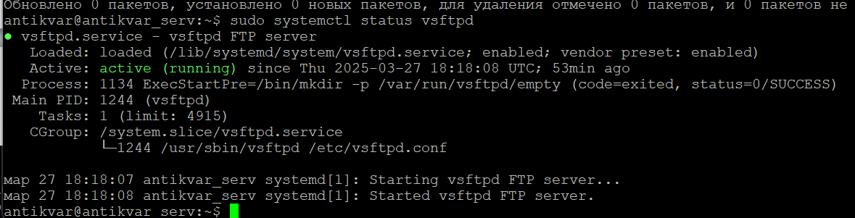
Создадим пользователя ftpuser:
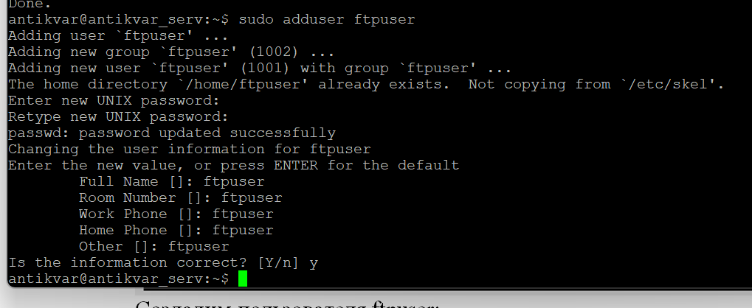
Теперь создадим папку для файлов:
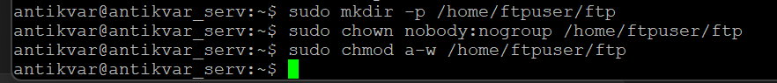
А внутри неё создадим каталог для загрузки файлов:
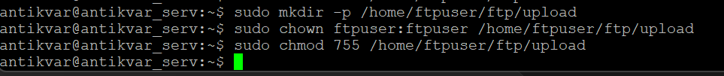
Настраиваем VSFTPd.
Открываем конфиг:
sudo nano /etc/vsftpd.conf
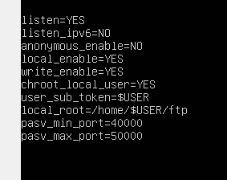
Открываем порты в файрволе:
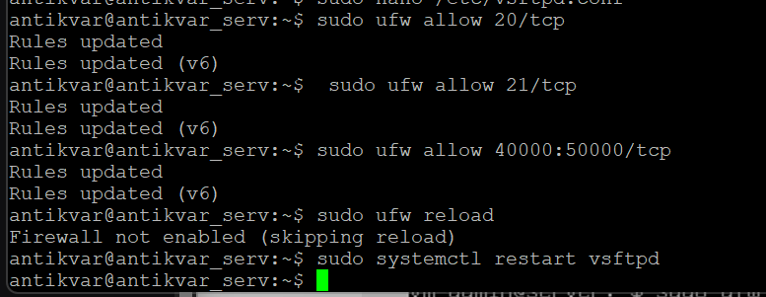
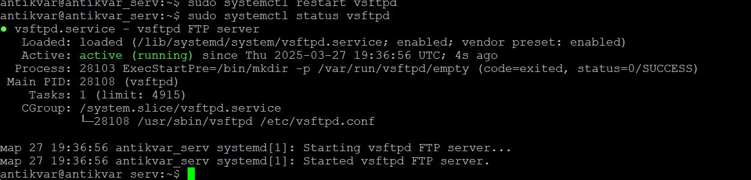
- для передачи файлов установить на физической машине FTP-клиент Total Commander;
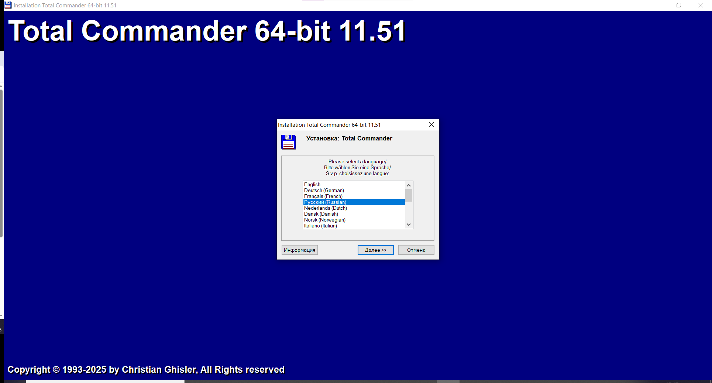
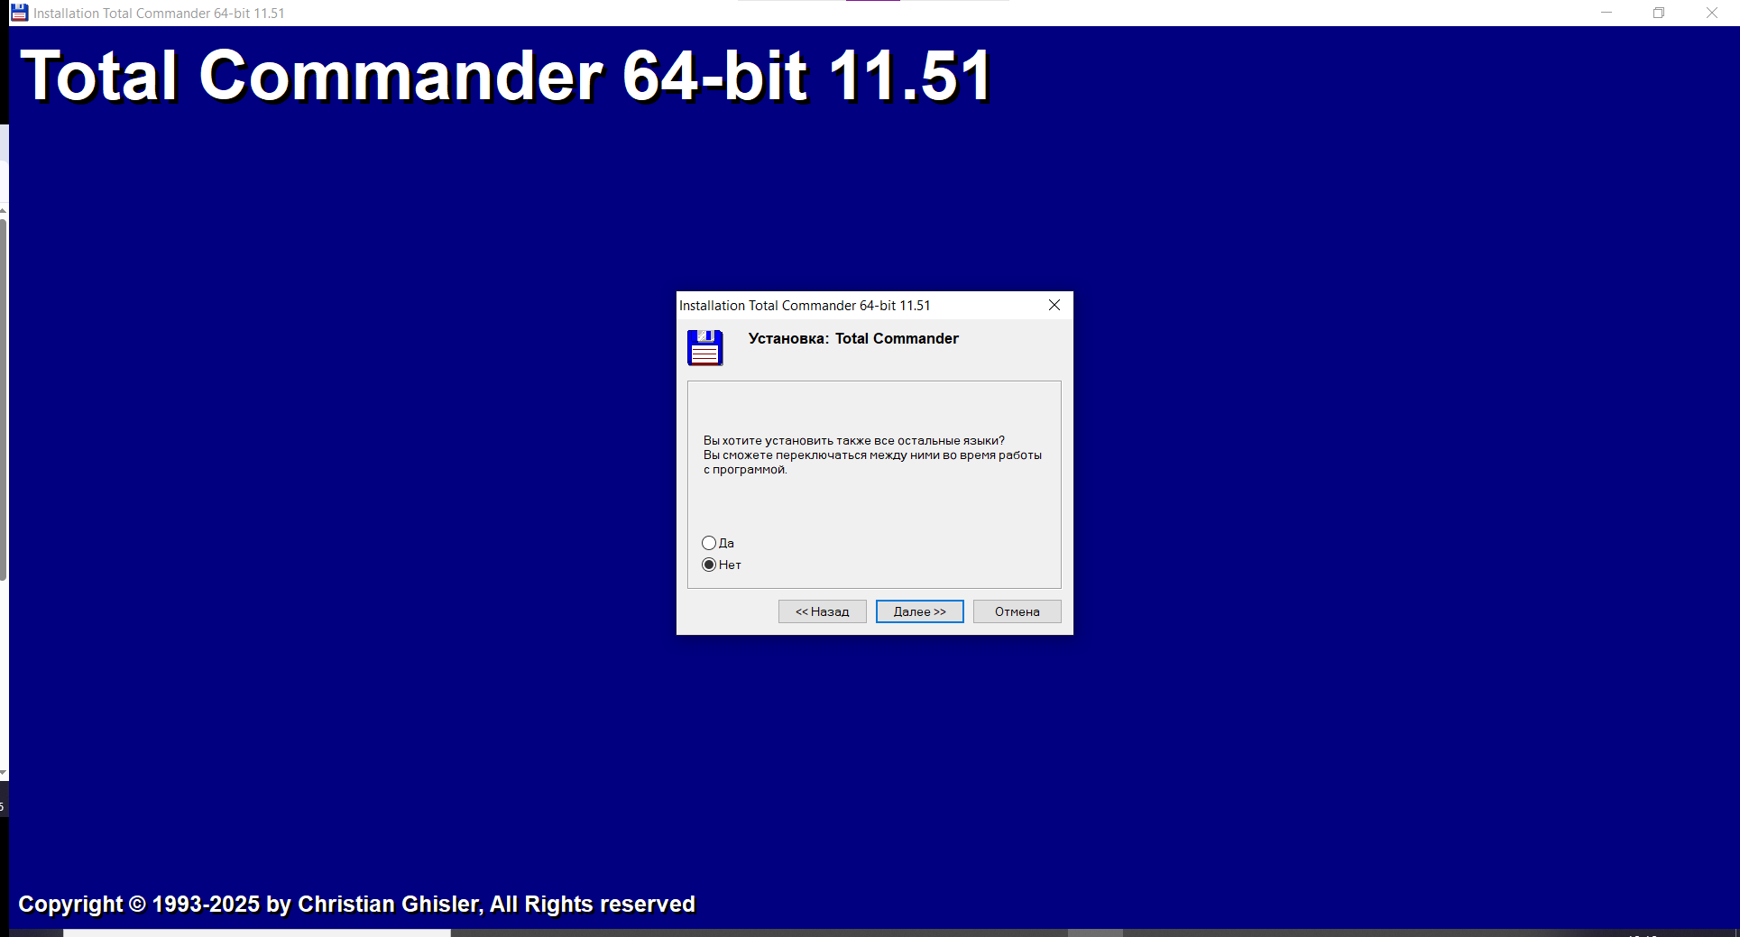
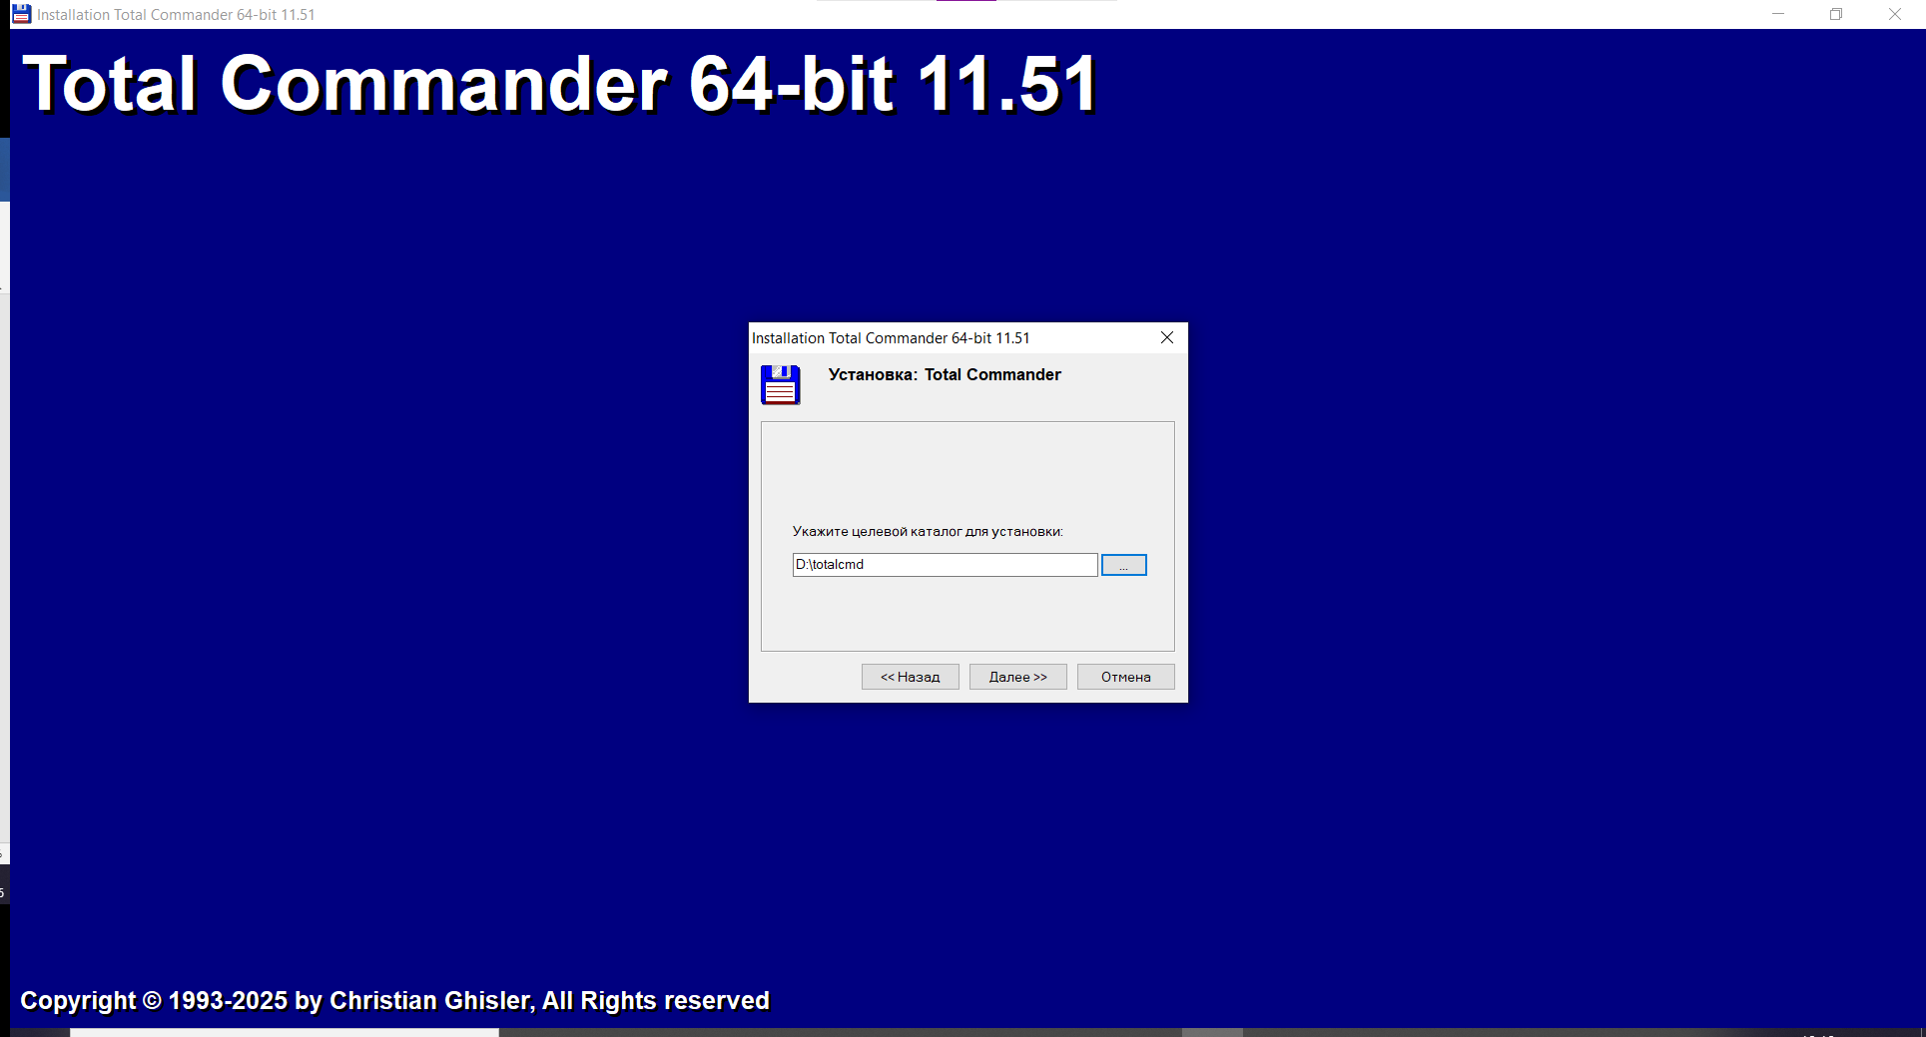
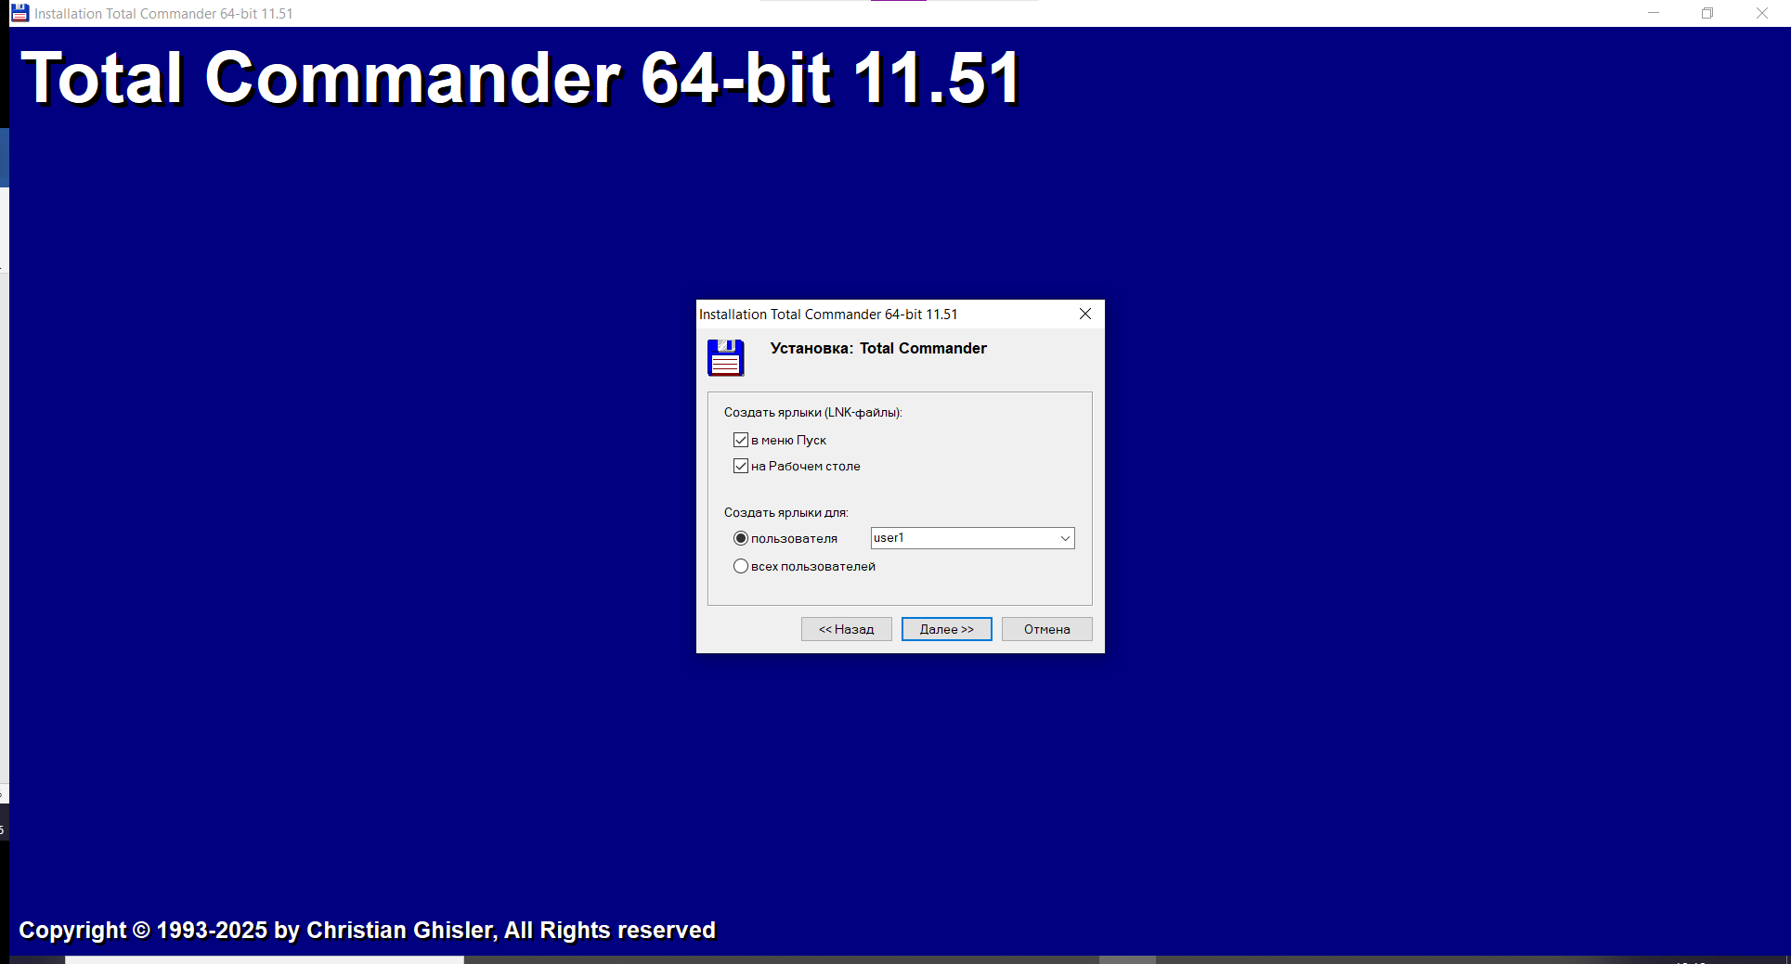
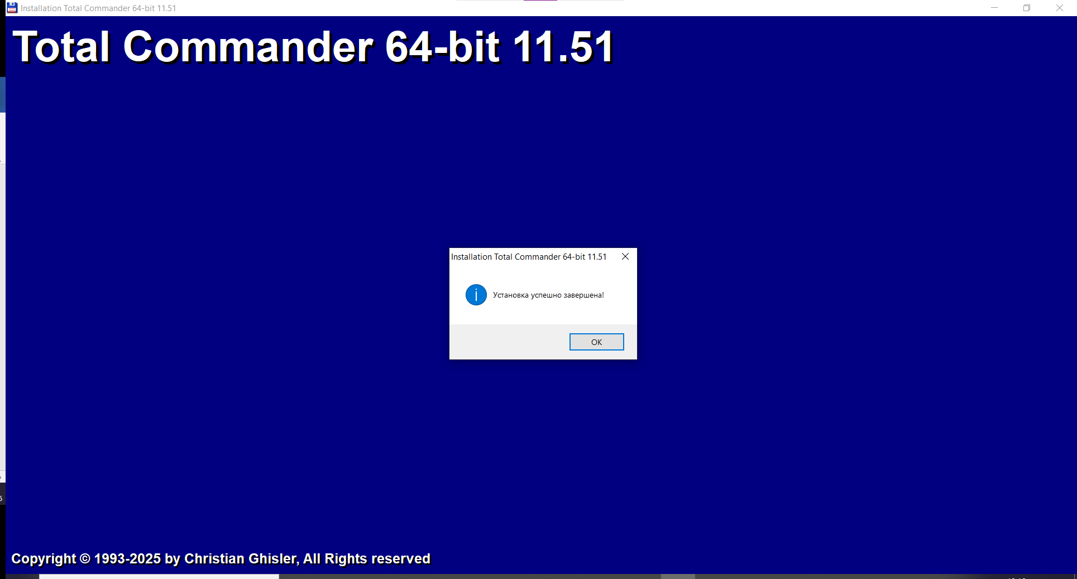
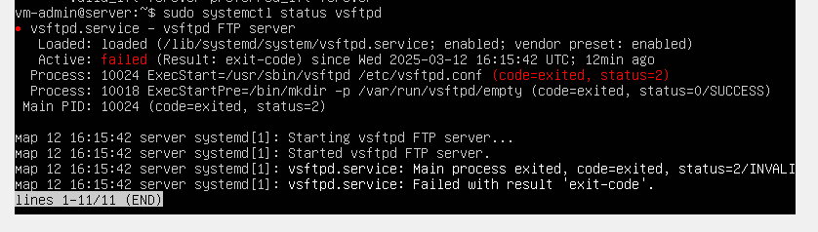
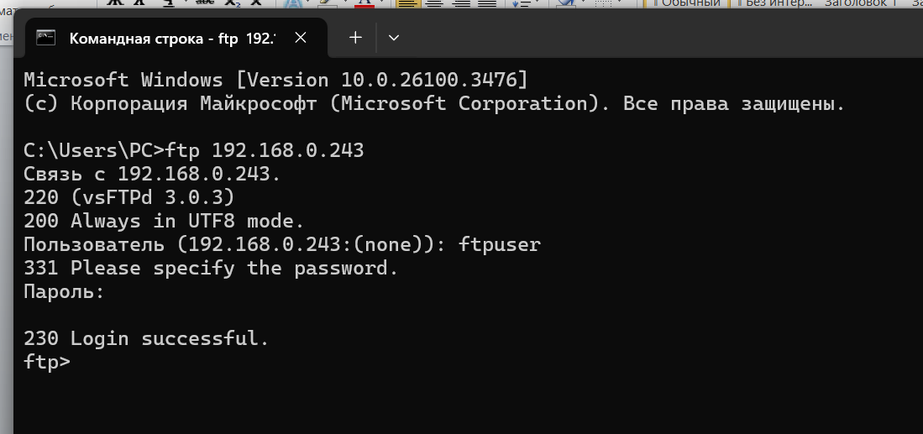
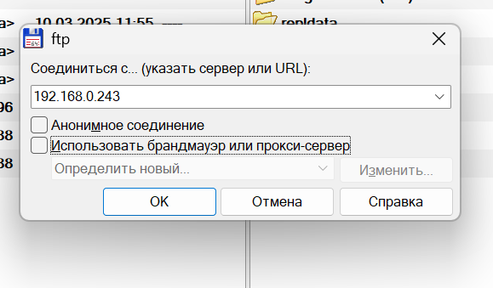

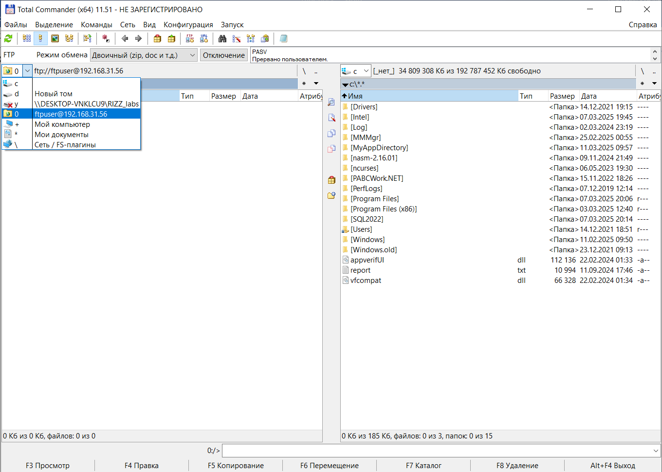
- настроить виртуальный хост site.<surname>.by на обработку запросов с помощью файлов из папки с установленной Wordpress;
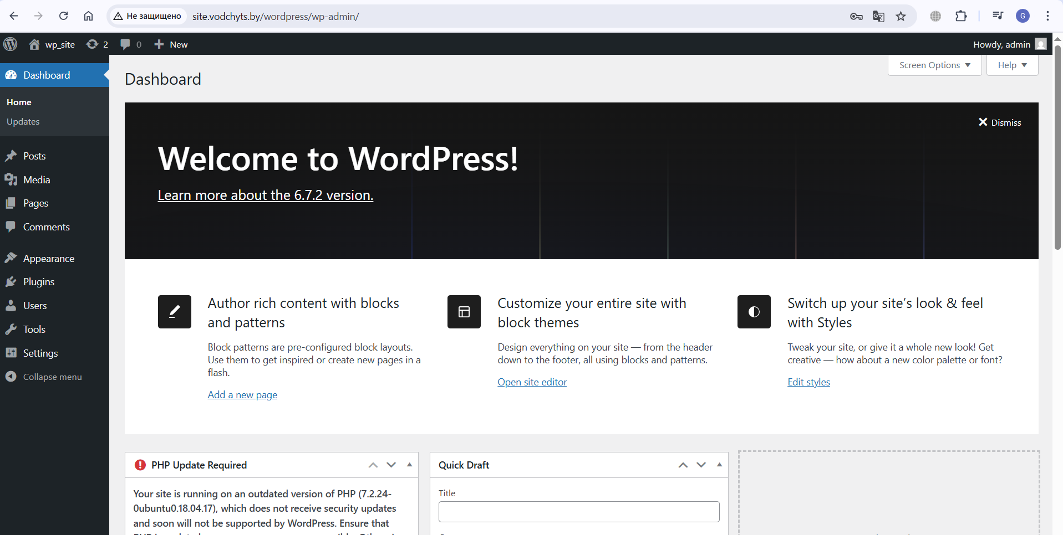

- скачать на физическую машину, передать по FTP и установить новую тему для Wordpress;
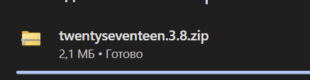
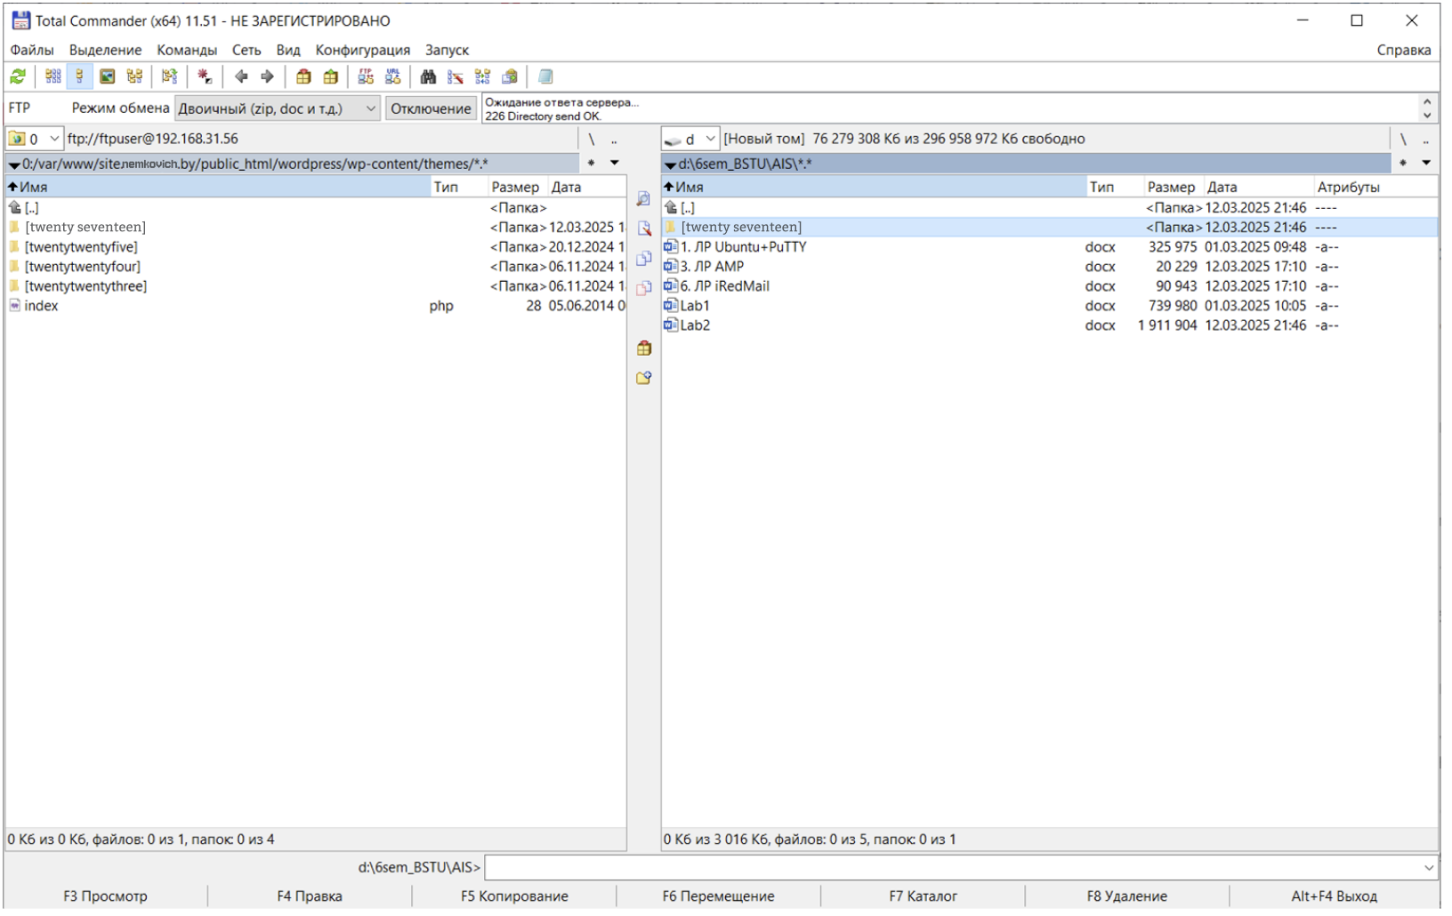
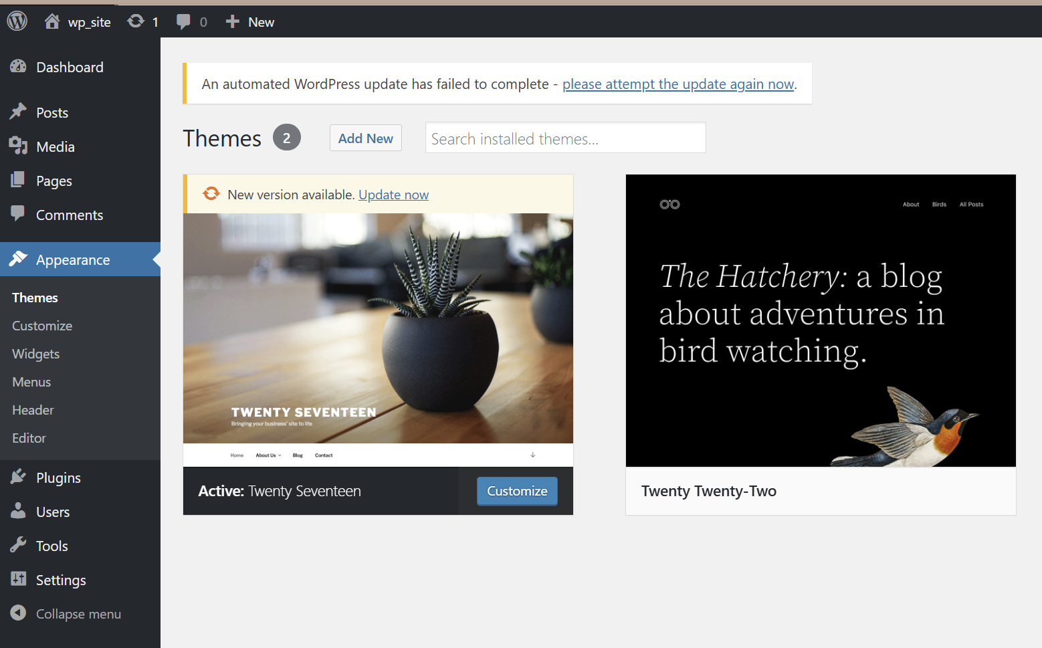
- скачать на физическую машину, передать по FTP и установить плагин Cyrlitera для Wordpress;
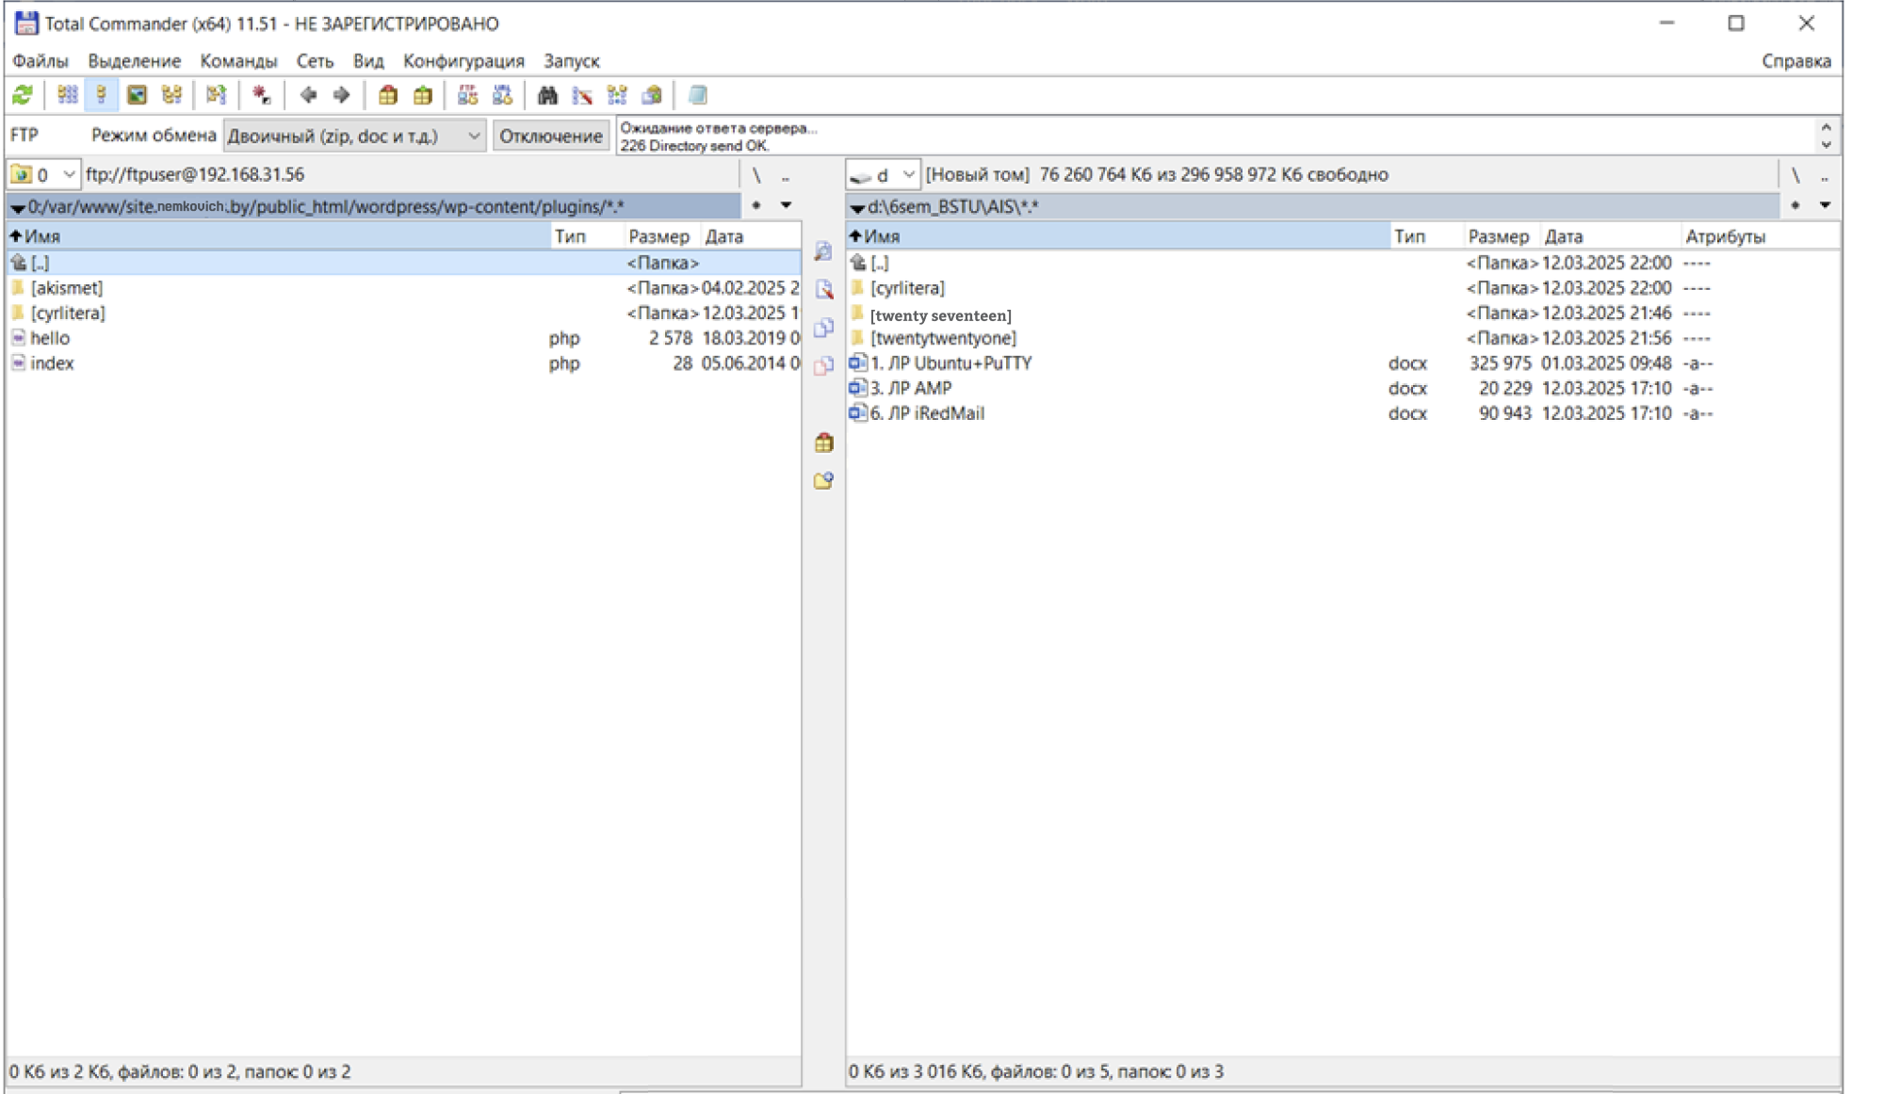

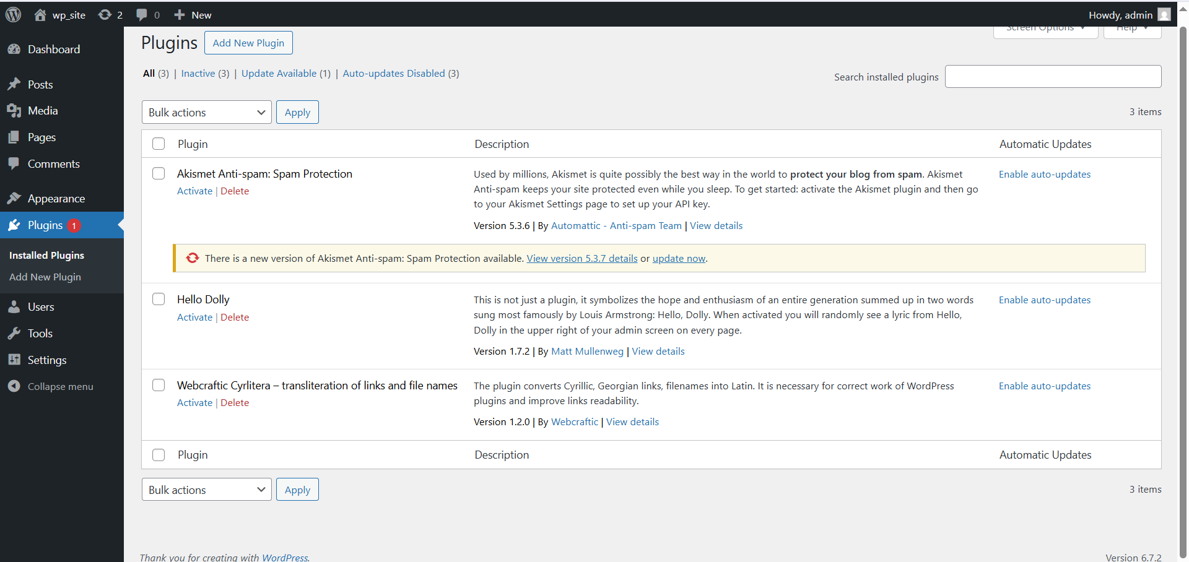
Создать в Wordpress минимум пять иллюстрированных записей, сгруппировать их в 2 категории, добавить пункты меню для вывода записей каждой из категорий; текст и иллюстрации к записям предлагается брать в лекциях и заданиях на лабораторные работы;
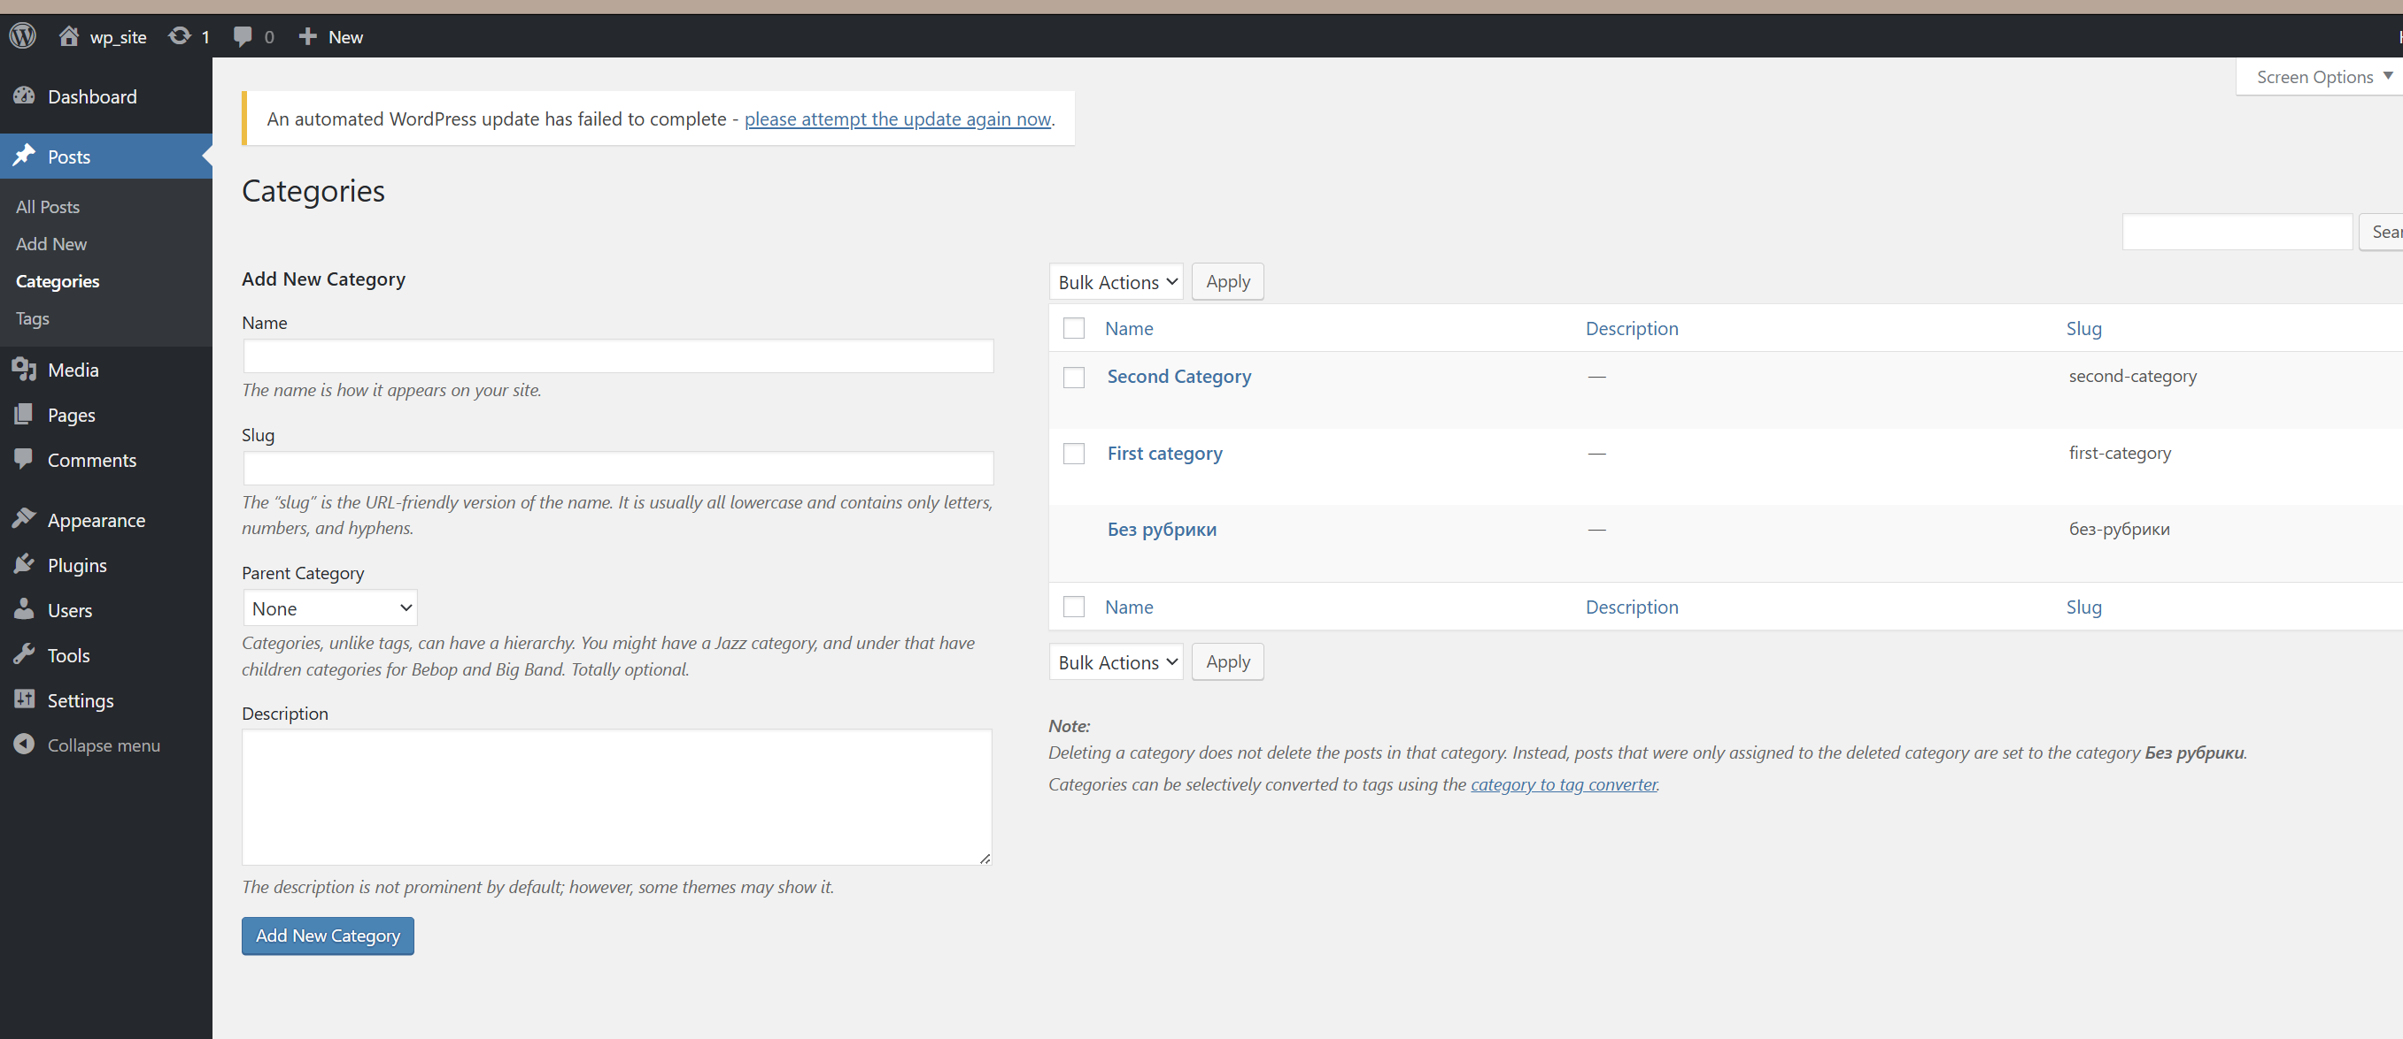
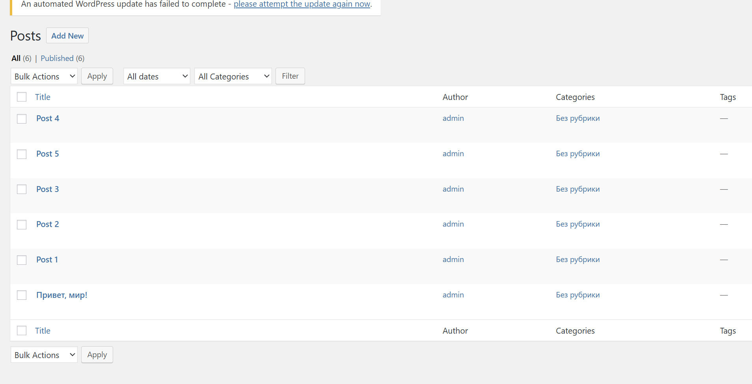
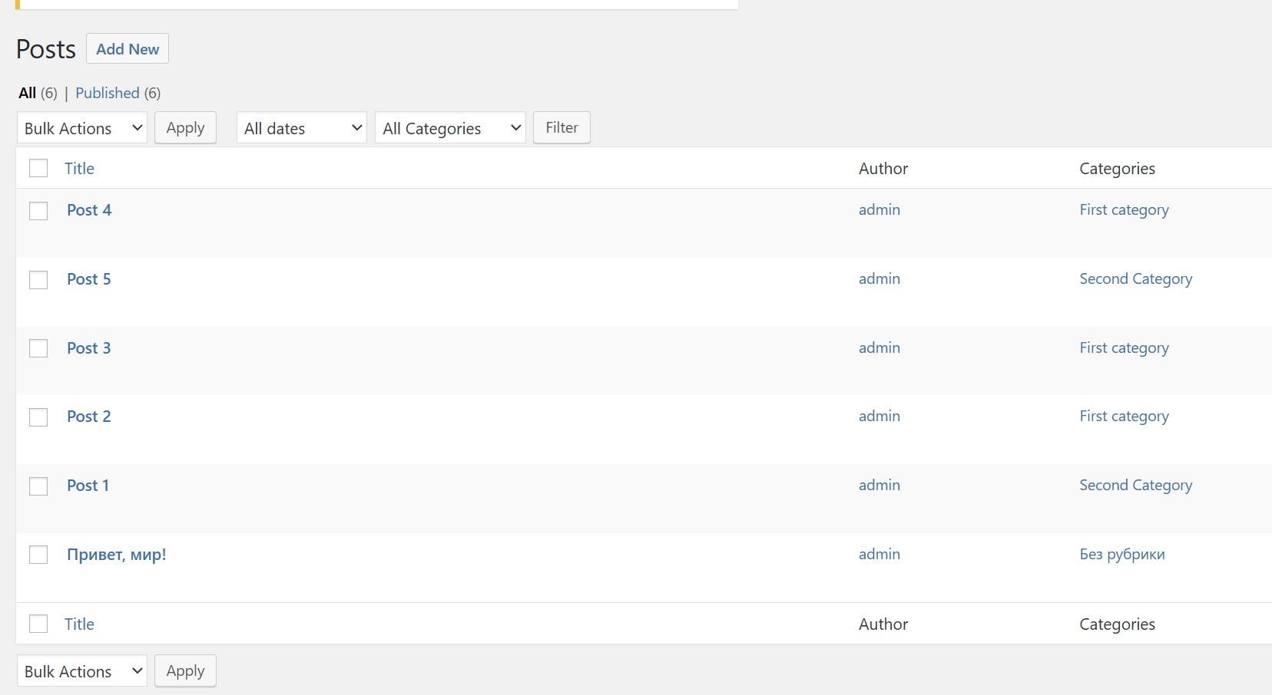
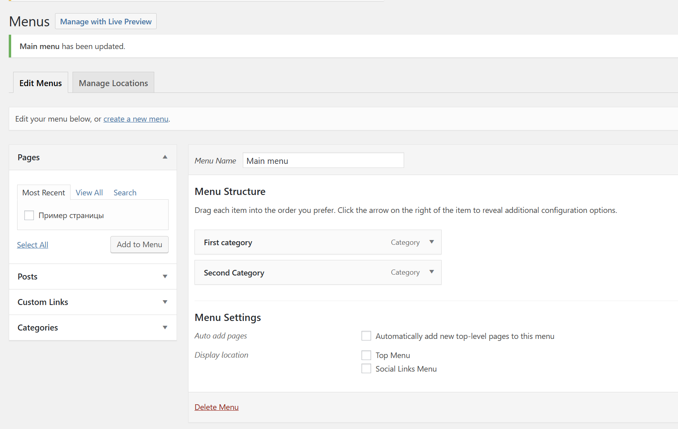
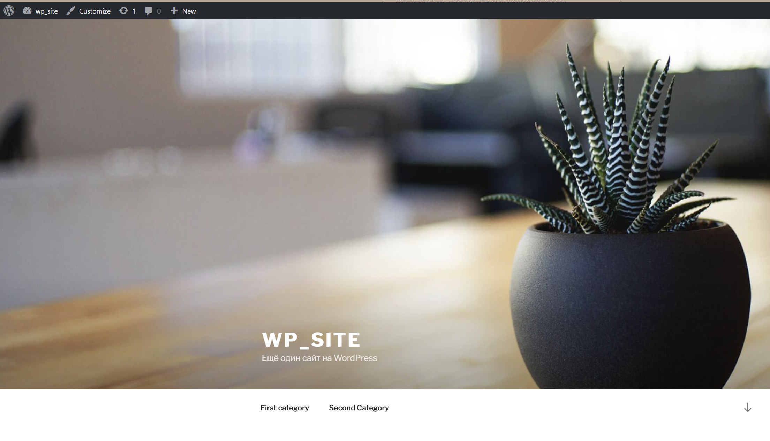
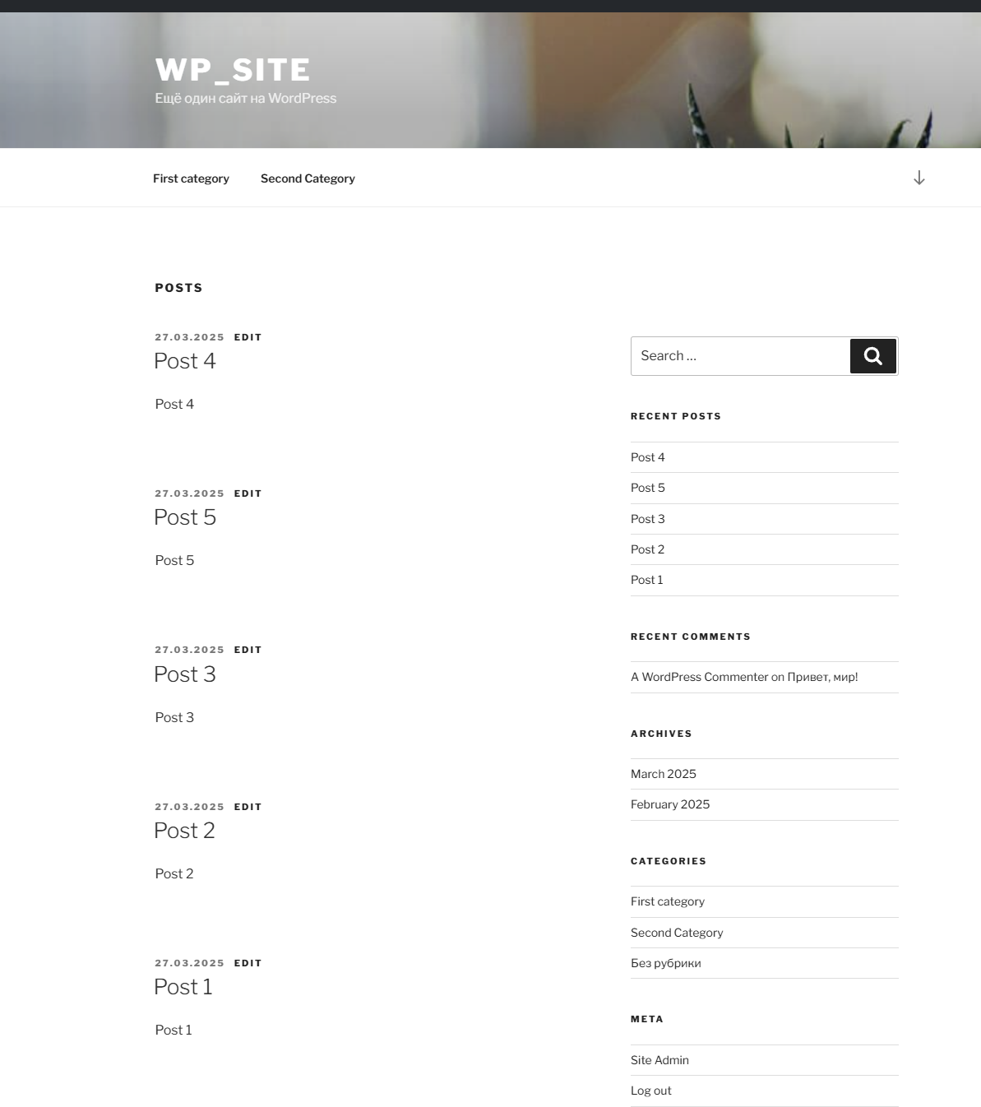

PHPBB
Скачать на физическую машину, передать по FTP и распаковать движок форума PHPBB;
Скачать на физическую машину, передать по FTP и распаковать компоненты PHPBB для русского языка;
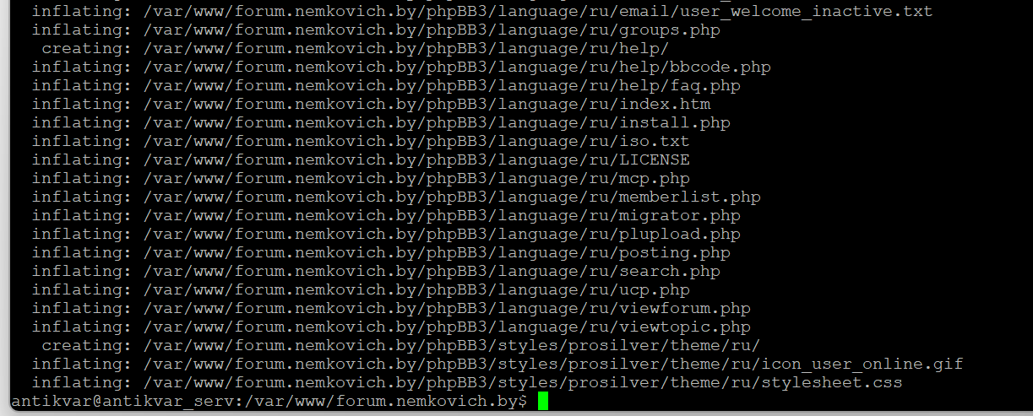
Настроить виртуальный хост forum.<surname>.by на обработку запросов с помощью файлов из папки с установленным PHPBB;
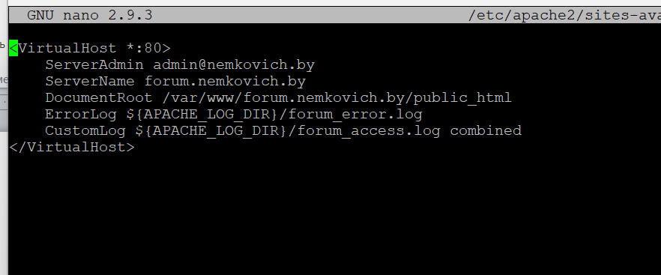
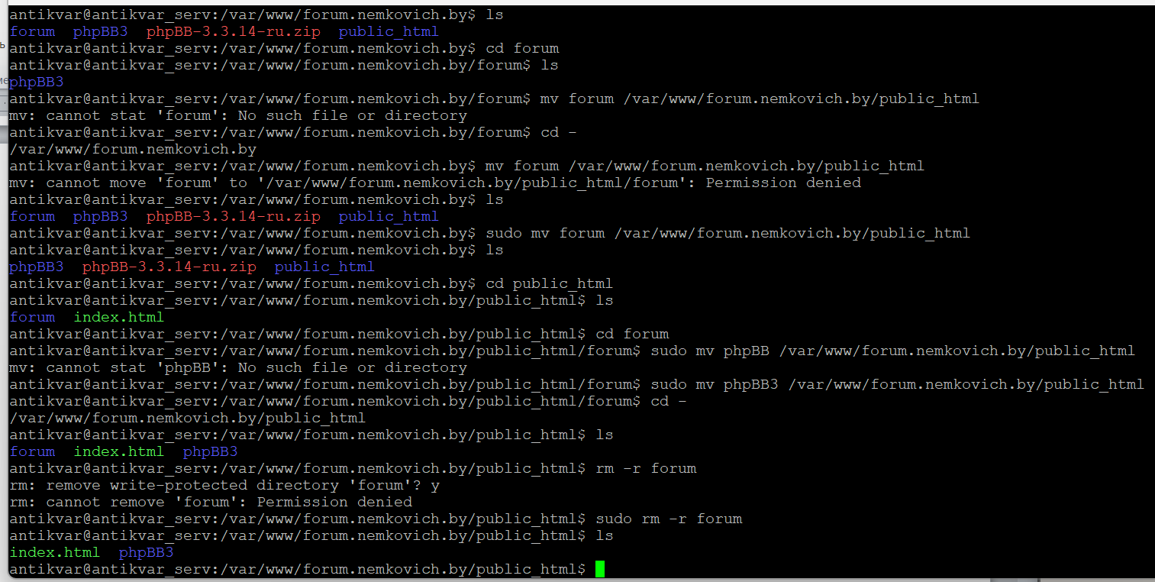
Зайти в PHPBB в браузере, выполнить начальную настройку, указать данные для подключения ко второй из созданных ранее БД;
Выполнить настройку русской культуры на созданном форуме;
Выбрать тематику форума и создать не менее пяти разделов по выбранной тематике; один из разделов сделать доступным только для администраторов;
Зарегистрировать двух пользователей с выдуманными почтовыми адресами, активировать их через администраторский раздел пользователем-основателем, одного из пользователей добавить в группу администраторов;

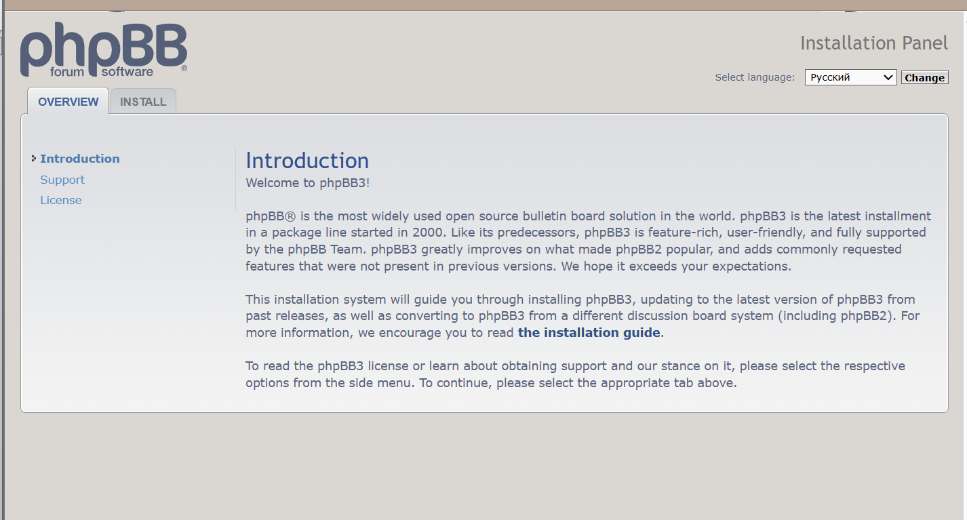
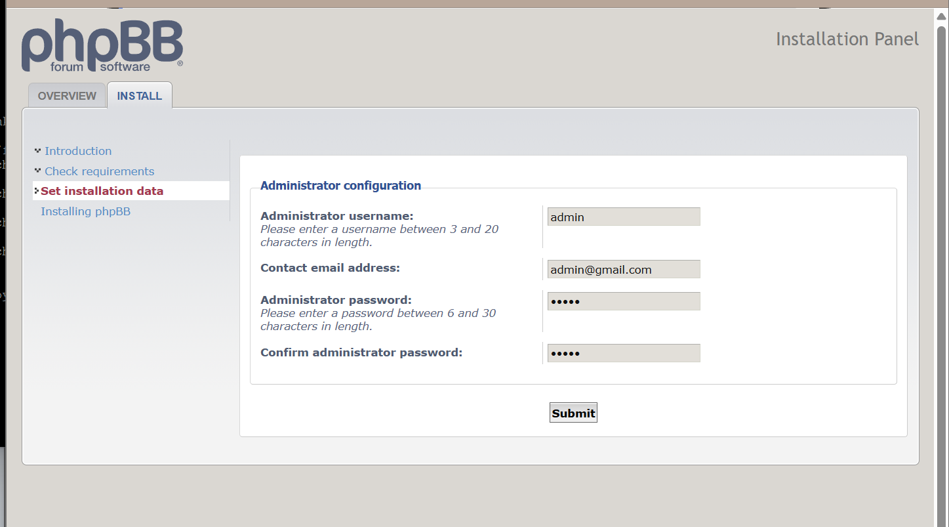
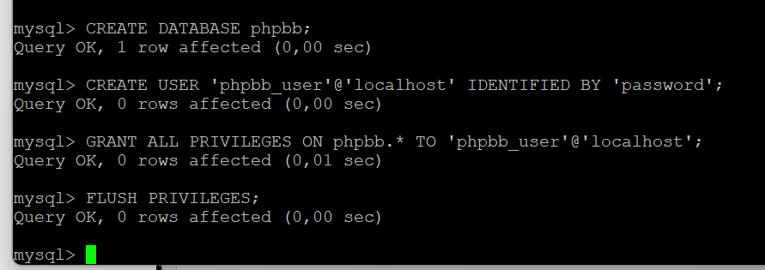
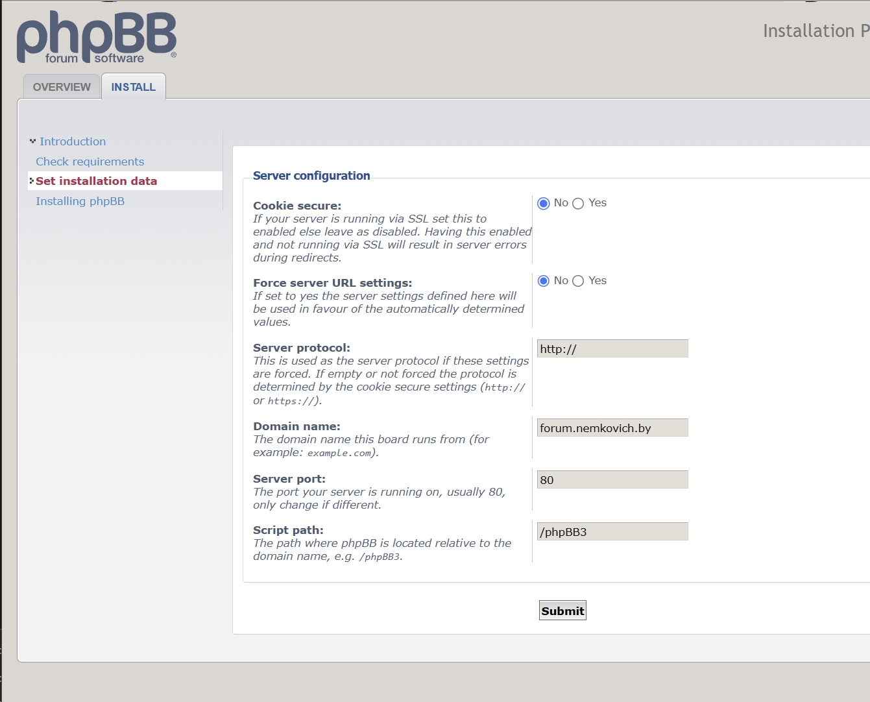
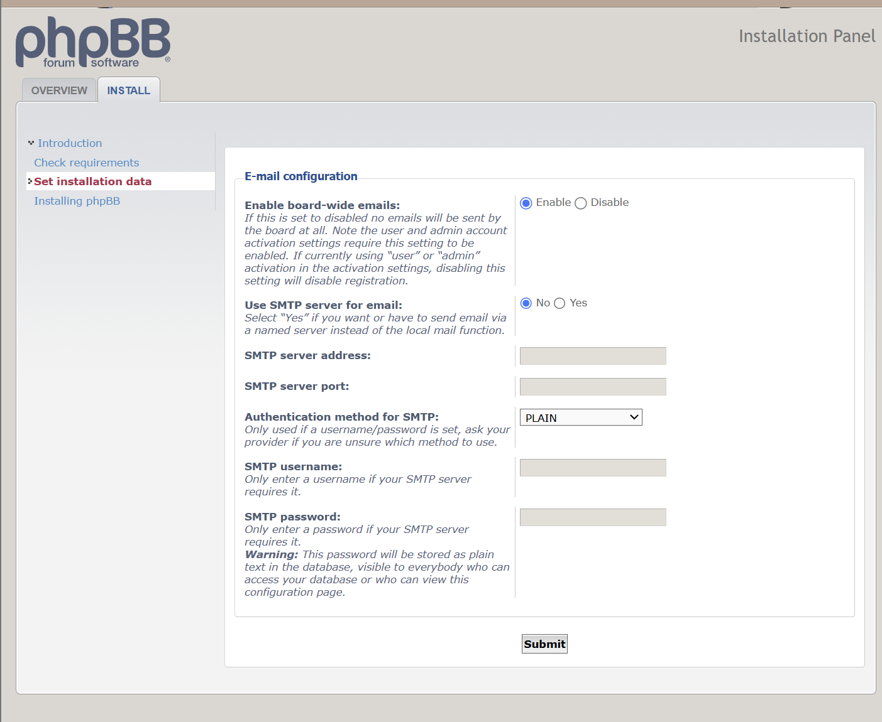
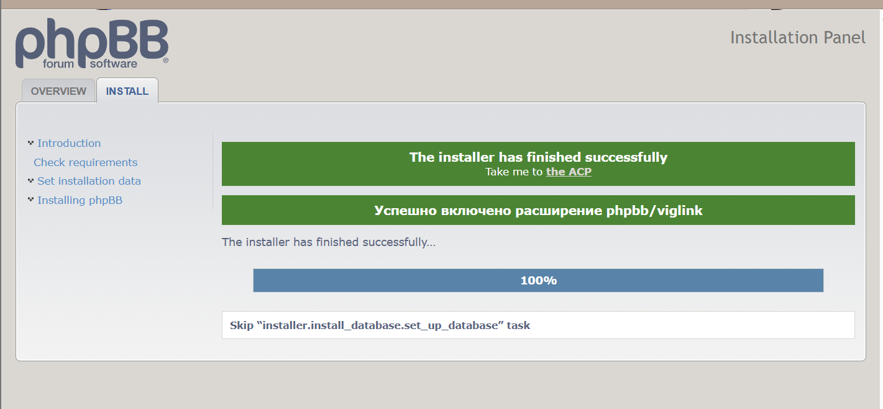
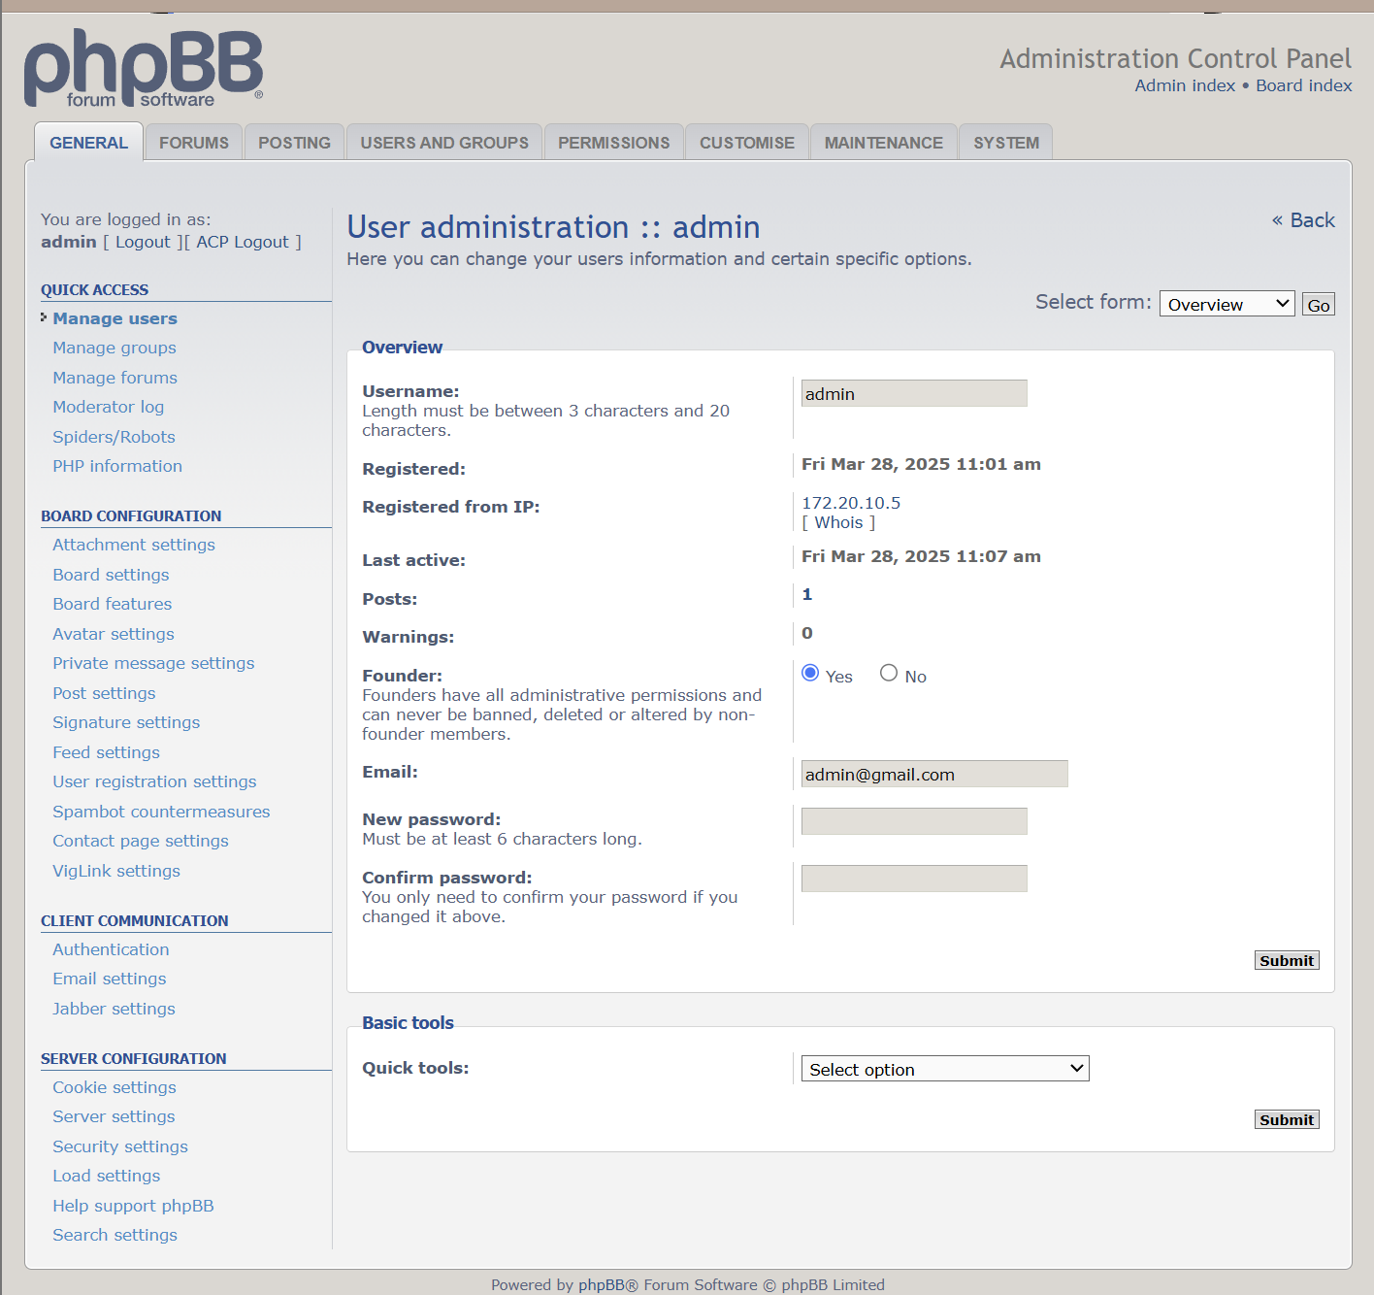
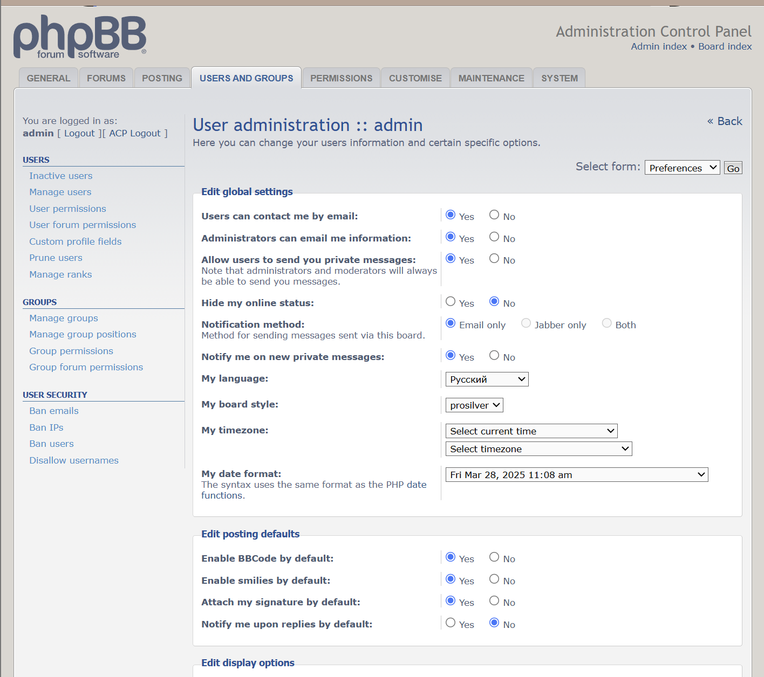
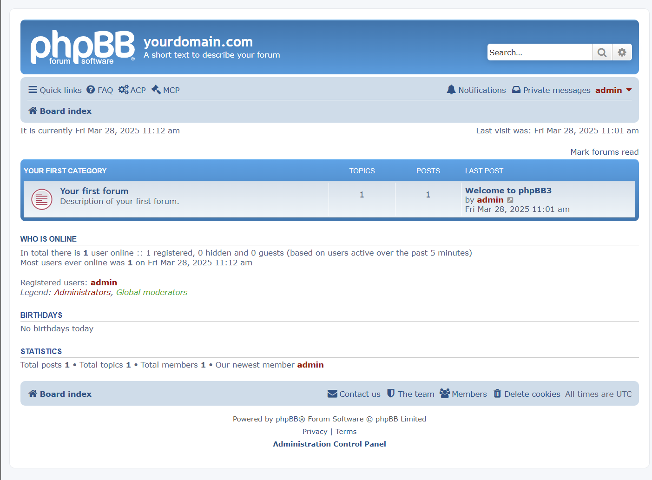
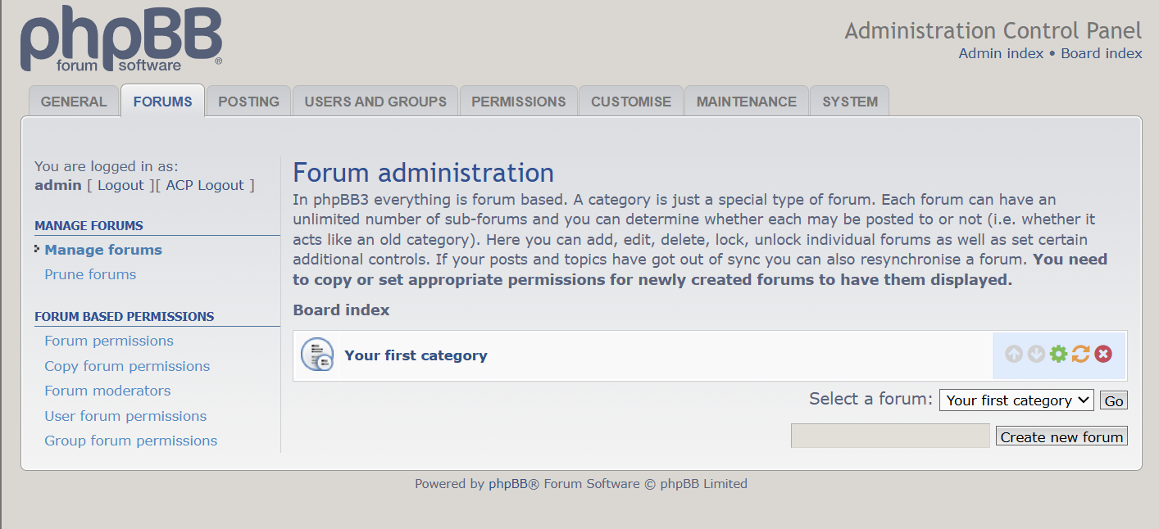
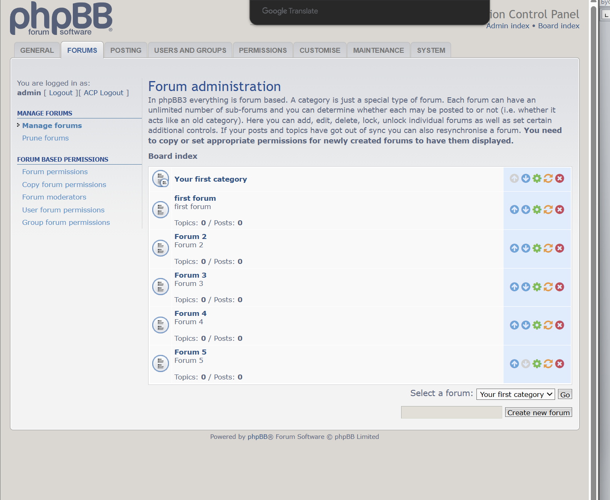
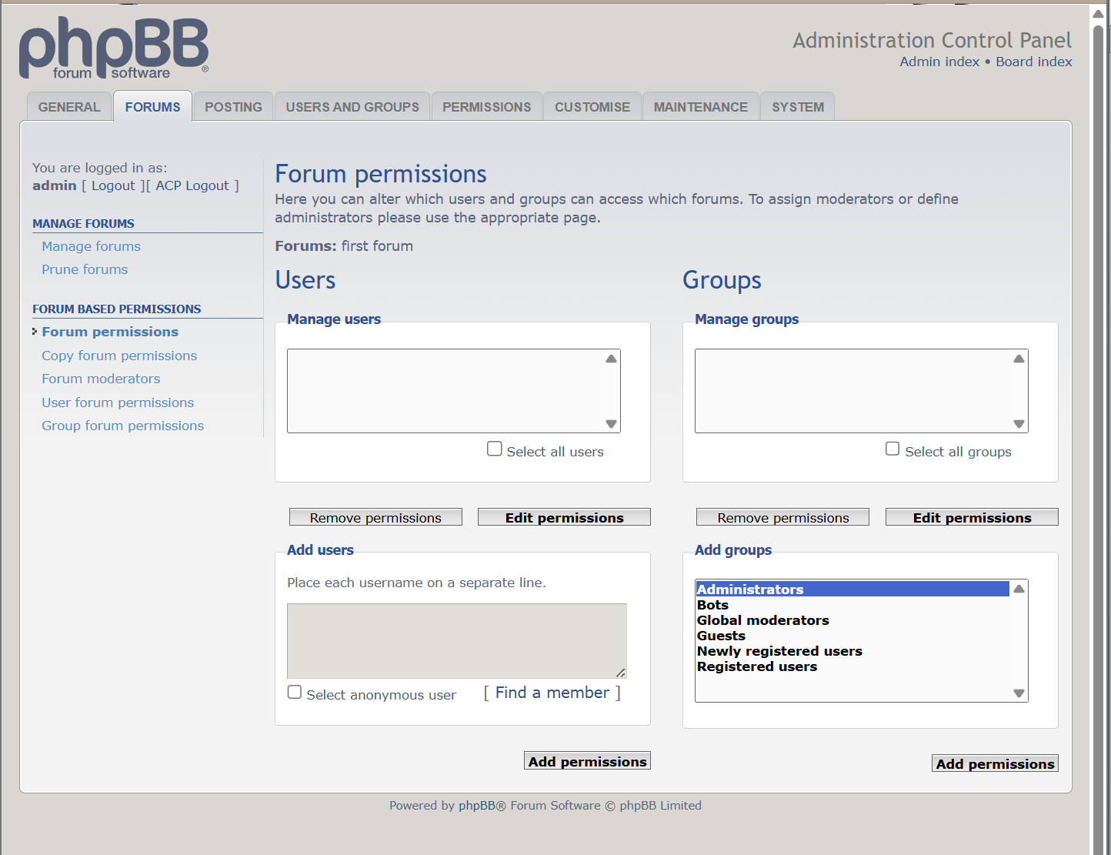

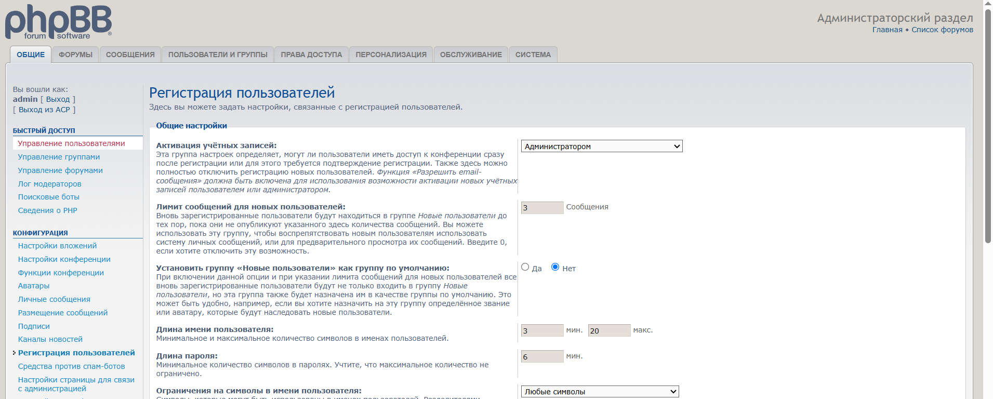
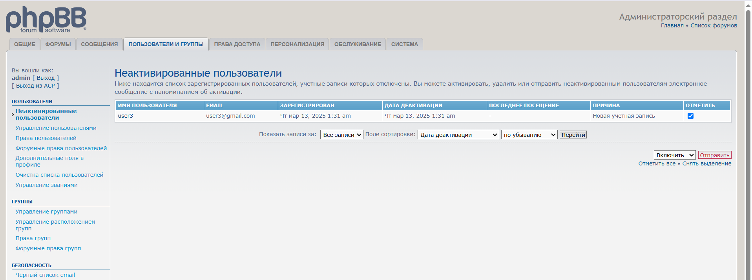
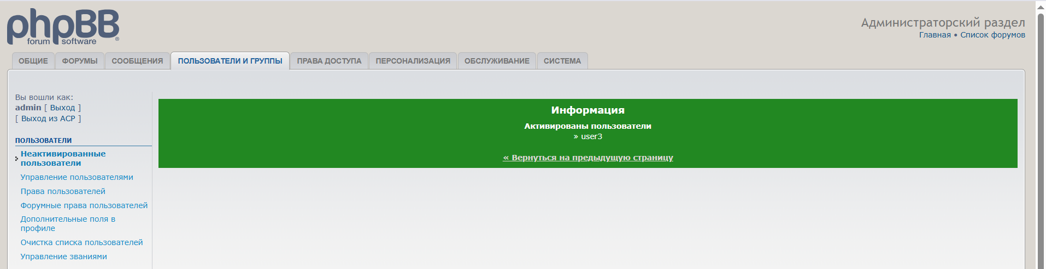

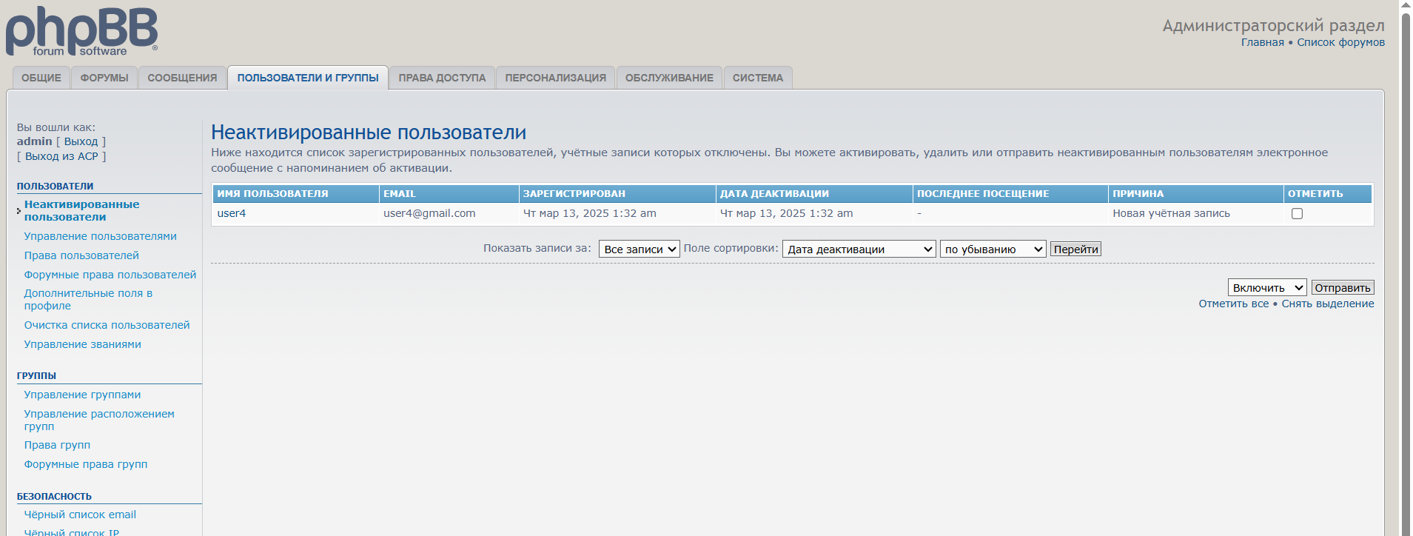
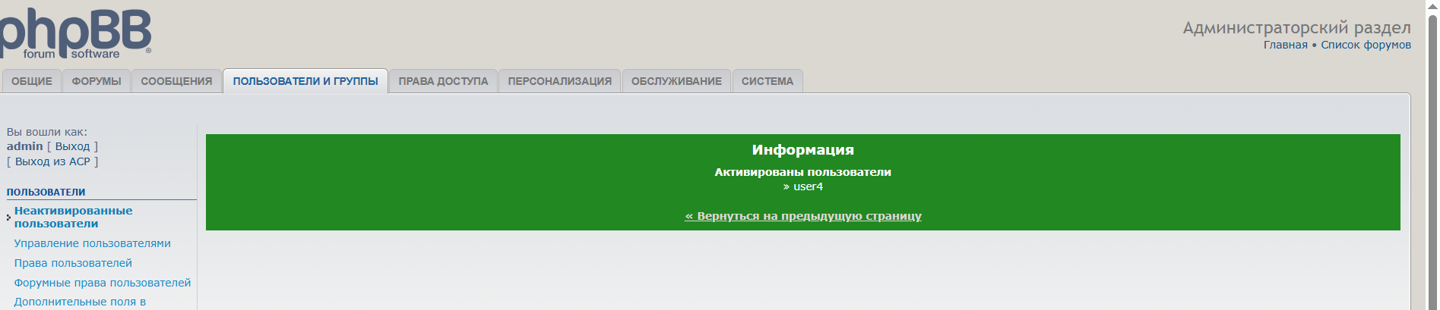
Сделать администратора из пользователя:
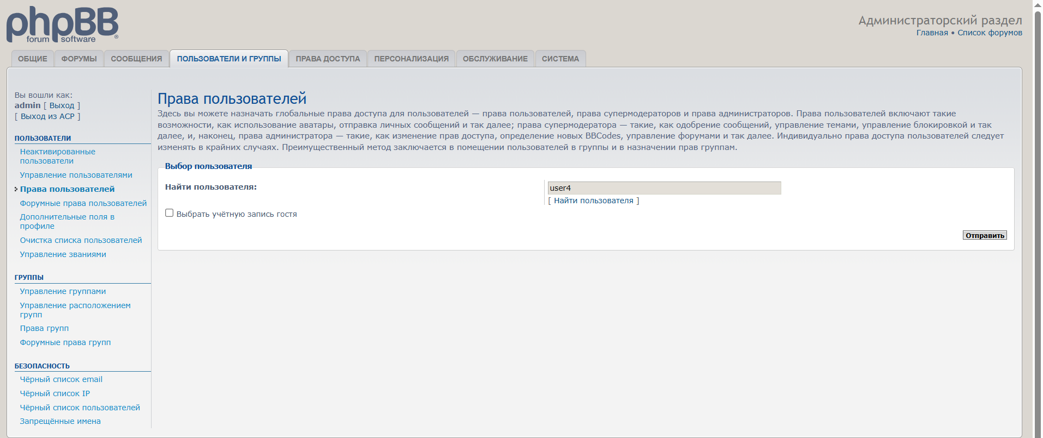
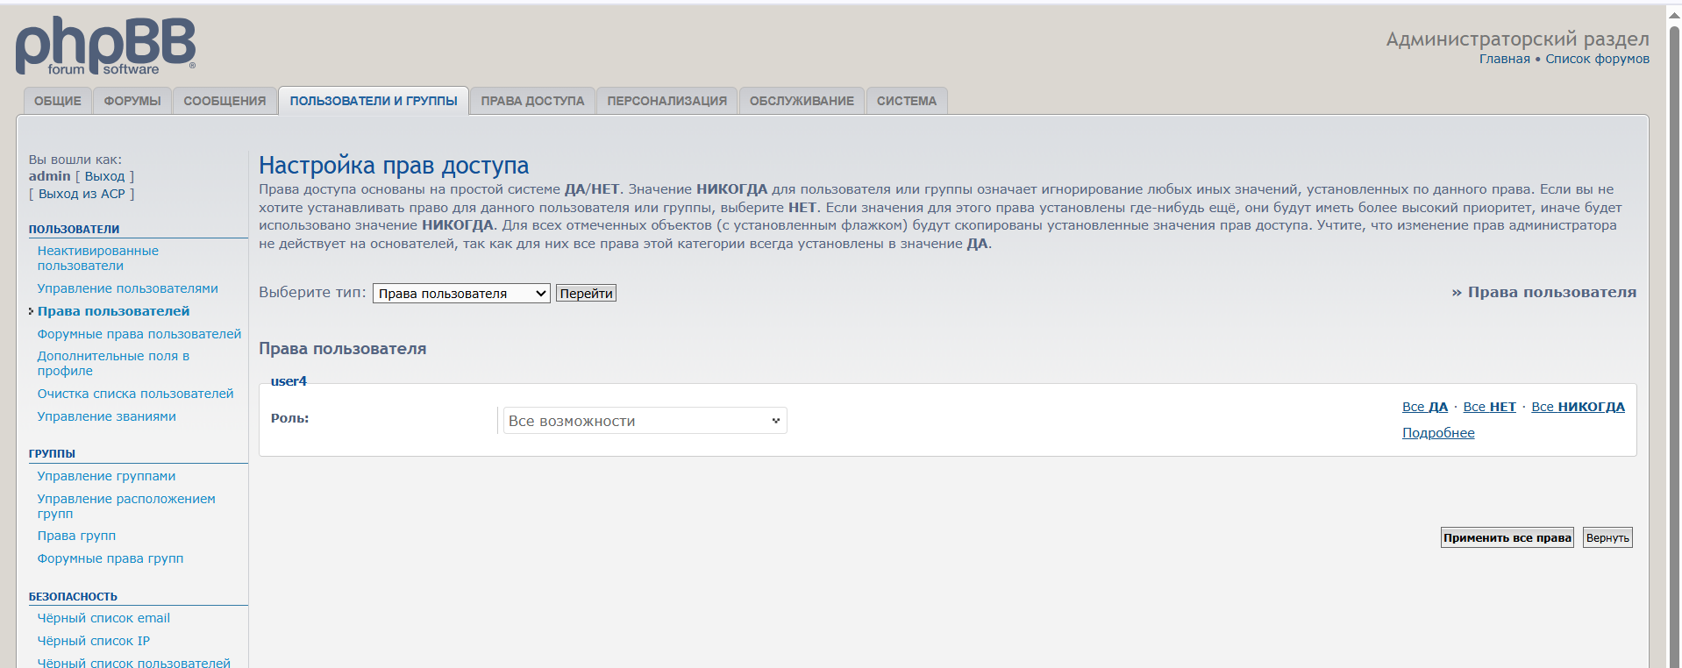
Все форумы отображаются за админа:
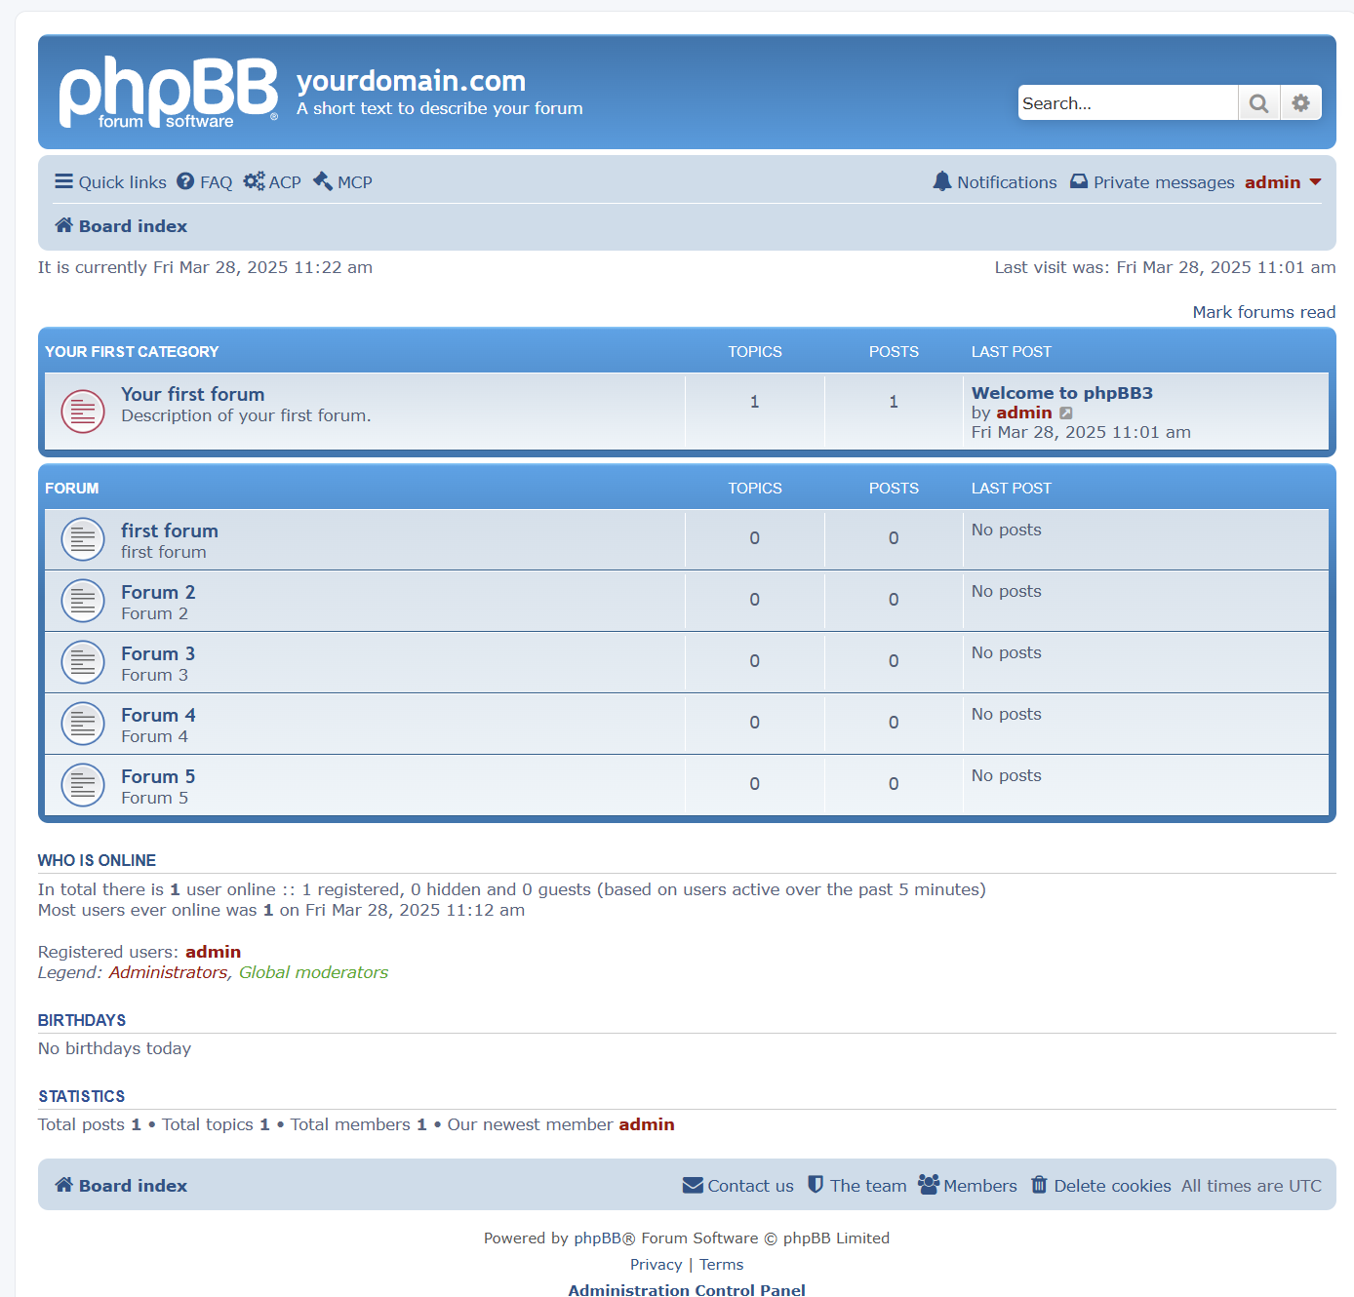

OwnCloud
Скачать на физическую машину, передать по FTP и установить движок облачного хранилища OwnCloud;
Настроить виртуальный хост cloud.<surname>.by на обработку запросов с помощью файлов из папки с установленным OwnCloud;
Зайти в OwnCloud в браузере, выполнить начальную настройку, указать данные для подключения к третьей из созданных ранее БД;
Загрузить на хранение OwnCloud папку с файлами;
Создать в OwnCloud пользователя и поделиться с ним одной из папок;
Зайти в OwnCloud под созданным пользователем, убедиться в наличии ссылки на предоставленную папку, загрузить еще одну папку и создать общедоступную ссылку на нее.
